Denna bok är resultatet av ett Projektarbete av
Martin Lundin, Te02, Osbecksgymnasiet, Läsåret 2004-2005.
Besök gärna min hemsida, www.martinlundin.com

Handledare: Gerth Jonsson

Innehåll
1 FÖRORD 6

2 TEKNISK INTRODUKTION 8
2.1 Hur webben fungerar 8
2.2 ClientSide Scripting 9
2.3 ServerSide Scripting 10
2.4 Databaskopplingar 11
2.5 Cascading Style Sheets 12
2.6 TCP/IP 12
2.7 IP-adresser 12
2.8 DNS 12

3 HISTORIA 14

4 INSTALLATION 15
4.1 Installation under Unix/Linux 15
4.2 Installation under Windows 15
4.2.1 Installation av Apache 16
4.2.2 Installation av PHP 17
4.2.3 Installation av MySQL 20
4.3 Kontroll av installationen 21

5 INTRODUKTION TILL PHP 22
5.1 Texteditorer 22
5.2 Visa filnamnstillägg 22
5.3 Mitt första PHP-skript 23
5.4 Integration i HTML 24
5.5 Kommentarer 25

6 GRUNDLÄGGANDE SYNTAX 26
6.1 Variabler 26
6.1.1 Variabler i PHP 26
6.1.2 Namngivning av variabler 28
6.2 Datatyper 30
6.3 Använda strängar 31
6.4 Konstanter 32
6.5 Omvandling av datatyper 33
6.6 Vektorer 36
6.7 Funktioner 36
6.7.1 Skapa funktioner 36
6.7.2 Referensvariabler 38
6.7.3 Standardvärden 39
6.8 Operatorer 41
6.9 If-satser 42
6.9.1 If-satser i praktiken 42
6.9.2 Switch-Case 43
6.10 Uppdelning av skript 44
6.11 Objekt och klasser 45
6.11.1 Skapa klasser 46
6.11.2 Konstruktorer 47
6.11.3 Objekt i vektorer 48
6.11.4 Utökade klasser 49
6.12 Escapetecken 52
6.13 Skicka iväg besökare 54

7 SLINGOR 55
7.1 While 55
7.2 For 57
7.3 Foreach 58
7.4 Do-While 59

8 HANTERA EXTERNA DATA 60
8.1 http-get 60
8.2 http-post 62
8.3 Standardvärden 65
8.4 Hantering av Cookies 65
8.5 Hantering av Sessioner 66
8.6 Inloggningsskript med sessioner 67
8.7 Filhantering med PHP 70
8.7.1 Åtkomst och skrivning til fil 70
8.7.2 Läsa från filer 72

9 DATABASHANTERING 75
9.1 Kommandotolken 75
9.2 Skapa databas och tabell 77
9.3 Infoga rader 79
9.4 Modifiera tabell 80
9.5 Modifiera data 80
9.6 MySQL via PHP 81
9.7 MySQL-klient i PHP 85

10 SPRÅKET SQL 88
10.1 SELECT 88
10.2 Operatorer och LIKE 90
10.3 Primärnycklar 91
10.4 INSERT 91
10.5 UPDATE 92
10.6 DELETE 92
10.7 Funktioner i SQL 92
10.8 Beräkningar i SQL 93
10.9 Datatyper 93

11 PRAKTISKA FUNKTIONER OCH TIPS 95

12 SLUTORD 97
1 Förord
Sedan barnsben har jag alltid haft ett stort intresse för datorer, mina intresseområden har varierat med åren från barndomens heldagar vid det vansinnigt roliga ”pang.-pang” spelet Wolfenstein 3D till dagens oräkneliga timmar knåpandes med kod som för det otränade ögat helt saknar sammanhand och logik. Jag är väldigt långt ifrån ensam om att ha fått upp ögonen för den skaparglädje som man får av att vara lite kreativ vid datorn och har i denna bok som mål att hjälpa nybörjaren på traven då det gäller den sysselsättning som gett mig allra mest glädje framför datorn, PHP-programmering.
Denna bok ger läsaren helt utan kunskaper inom PHP möjligheten att lära sig mer om hur internet fungerar, skriva sitt första PHP-skript och så småningom vara kapabel till att kunna skriva något så trevligt som ”sofistikerade dynamiska webbsystem med avancerade databaskopplingar”.
Boken vänder sig till personer med viss datorvana, som har kunskaper i grundläggande saker såsom att navigera runt bland datorns mappar och skapa nya filer och redigera dessa osv. Några förkunskaper inom programmering är INTE ett krav, men det är inte heller något hinder. Naturligtvis är det dock så att du får ut mer av boken om du är införstådd med HTML och gärna gjort någon hemsida innan. Men det är alltså inget krav.

För den som det berör.
En kunnig person med ett kritiskt öga lär genast kommentera det faktum att jag säger just PHP-programmering, och inte PHP-kodning som kanske hade varit det givna valet i många andra fall eftersom PHP i grunden är ett skriptspråk som inte komplieras och därmed inte är programmering. Men faktum är att det faktiskt finns lösningar för att kompilera PHP och språket är också kraftfullt, mångsidigt och dess syntax är mycket likt vissa programmeringsspråk så det är i PHP-kretsar numera fullt legitimt att säga programmering istället för kodning.
Jag önskar dig som läsare en trevlig stund och hoppas du kommer ha mycket glädje av denna bok och ditt framtida PHP-programmerande.
2 Teknisk introduktion
För att underlätta vidare läsning av boken så är det av hög vikt att du är införstådd med de grundläggande begrepp som boken omfattar. Det är dock inte jätteviktigt att du memorerar precis allt i detta kapitel direkt, utan du kan använda det som referens om du blir osäker i framtiden då detta kapitel är väldigt mycket fakta och förkortningar som kan vara jobbigt att ta till sig i början.
2.1 Hur webben fungerar
Webben består av ett nätverk av sammankopplade datorer, vissa har i syfte att användas av en människa för t.ex. arbete eller nöje. Datorer som används för att skicka data till andra datorer kallas servrar. Om datorn endast används som en server, dvs. ej som arbetsstation el. dyl, så talar vi om en Dedikerad Server.
En webbserver är i grunden ett program som körs på en dator (server) vars uppgift är att betjäna andra datorer (klienter) med allt innehåll på en webbplats. När du är ute och surfar och skriver in en adress i adressfältet (t.ex. www.aftonbladet.se) så anropas webbservern och din dator skickar en begäran till servern som svarar genom att skicka själva sidan till dig.
Hemsidorna med all dess formatering och alla bilder och allting som skickas till dig är inget annat än helt vanliga textfiler fulla med HTML-kod (HyperText Markup Language) som din webbläsare (t.ex. Microsoft Internet Explorer) senare tolkar och bygger upp en hemsida av. De bilder som ligger i koden är endast hänvisningar till de platser där bilderna ligger, webbläsaren laddar då automatiskt ner dessa bilder och stoppar in de i hemsidan enligt de inställningar som man angivit i HTML-koden.

Vanligtvis är alla HTML-sidor och bilder statiska och ser alltså likadant ut var gång de hämtas. Enda sättet att förändra innehållet är då för den som håller i hemsidan att manuellt ändra koden.
Utan lösningar som PHP så hade vi alltså haft väldigt stora problem att få Internet användbart. Internetbanker, Chatsidor och söksidor hade varit en omöjlighet och nyhetssidor hade varit väldigt, väldigt opraktiskt.
2.2 ClientSide Scripting
Ett sätt att råda bot på dessa problem och få internet lite mer dynamiskt är att köra så kallade skript på användarens dator. Dessa skript skickas i klartext till användaren vars dator tolkar och utför. Exempel på detta är JavaScript och VBScript. Här är ett exempel på ett JavaScript:
Exempel 1 - JavaScript
var namn=”Martin”;
alert(‘Hej ‘+namn);

Denna kod är ett fullt fungerande script, men för att det ska kunna köras måste vi säga till webbläsaren att det är just ett script, så att scripttolken anropas och får i uppdrag att köra scriptet. Normalt görs detta genom att man har koden inbäddat i HTML-koden för hemsidan, för detta använder man HTML-taggen ”script”. Ett exempel på en fullt fungerande hemsida som har ett javascript inbäddat är detta.
Exempel 2 – JavaScript inbäddat i HTML
<html>
<head>
<title>Javascript test</title>
</head>
<body>
På denna sida finns ett JavaScript.<br />
<br />
Så det så!
<script language=”JavaScript”>
var namn=”Martin”;
alert(‘Hej ‘+namn);
</script>
</body>
</html>
Men användningsområdena för skript som körs på klientsidan är begränsade därför att de inte har möjligheten att direkt dela med sig av innehållet till servern och därmed andra användare vilket resulterar i att de resultat som man får fram av ett klientsideskript är dömt att hållas för sig själv. (Visserligen kan resultatet skickas till servern genom anrop av ett Server Side Script, men det är en annan femma)
Den verkliga tanken bakom integrationen av klientsideskript på webben var från början att avlasta webbservrarna genom att utföra kontroll av data innan de skickas till servern, exempelvis genom att kontrollera inmatningarna i ett formulär.
Men idag så är klientsideskripten så pass kraftfulla att man kan skriva skript som påverkar sidan på massor av olika sätt, dock fortfarande bara lokalt.
2.3 ServerSide Scripting
Det verkliga behovet av skript är alltså att påverka innehållet på webbplatser, därför finns det som tur är olika ServerSide Scripting-lösningar, dessa är alltså skript som anropas av klienterna och därefter utförs på själva servern. Ett exempel på serversideskript språk är som du kanske förstått vid det här laget PHP, men PHP är långt ifrån utan konkurrens. Javabaserade JSP (Java Server Pages) är ett alternativ, men den stora motståndaren är Microsofts motsvarighet som heter ASP.net som är en fristående efterföljare till det gamla ASP (Active Server Pages) som också det var ett serversideskript språk. Nyheterna i ASP.net är stora och ASP.net är som namnet antyder ASP i grunden, fast anpassat för Microsofts ”revolutionerande” plattform .NET (uttalas dotnet), detta är dock material för en egen bok så jag nöjer mig med att nämna dess existens och lämnar intresserade möjligheten att undersöka mer själva.
ASP.net och PHP körs vanligtvis direkt som tillägg till webbservrar, vanligtvis körs PHP ihop med Apache under Linux/Unix miljö och ASP.net körs av Microsofts Internet Information Server (IIS) under Windows Server miljö. En liten speciallösning är att köra Apache med PHP under Windows-miljö, vilket är det som denna bok kommer att anpassas för då detta är en väldigt enkel lösning för den som vill sätta upp en server med PHP-stöd på sin vanliga dator. Du kan installera en webbserver med PHP- och databasstöd på din vanliga arbetsdator, hur du gör kan du läsa dig till i kapitlet Installation.
Andra lösningar på att köra skript på serversidan var länge att köra C, C++ eller framförallt Perl-skript som en CGI-modul till webbservrarna (CGI är ett sätt för webbservrarna att kommunicera med skripttolken, CGI är en förkortning för Common Gateway Interface) .
Perlskript genom CGI var länge det allmänt vedertagna tillvägagångssättet för att köra serversideskript, Men har i dagsläget tappat så gott som all mark till de kraftfulla konkurrenterna PHP och ASP.net då CGI lösningarna var krångliga att få igång, ej ultimata att tillämpa för att skapa dynamiska webbplatser och syntaxen var minst sagt otrevlig och det krävde mycket av utvecklaren att skapa scripten.
2.4 Databaskopplingar
Okej, nu kan man tycka att alla problem är lösta, det finns ju massor av sätt att få din hemsida att bli dynamisk. Men vad gör du om du vill spara information från
användarna? Naturligtvis sparar du det i en fil på servern, smidigt och enkelt kan tyckas. Men detta är inte hållbart i längden, faktum är att det idag rentav är korkat att spara viss information i filer, då det är oerhört mycket smartare på alla vis att använda databaser. En databas är en samling data som lagras på ett mycket strukterat sätt och ökar ger högre prestanda på datahanteringen, utan att belasta servern lika mycket, du får också tillgång till en hel mängd praktiska funktioner. Mer om detta i kapitlet om databaser.
PHP har sedan länge integrerat stöd för flera olika databaslösningar, vi kommer i denna boken att använda en databasserver som heter MySQL, som liksom PHP & Apache är ett Open-Source projekt, och som är gratis för privatpersoner att använda.
Fördelarna för oss som ska använda MySQL gentemot att spara all data direkt som filer:

- Hög Säkerhet – MySQL har massor av säkerhetsinställningar
- SQL – MySQL använder som namnet antyder SQL (Structured Query Language) för att ställa frågor. Detta är mycket standardiserat och används av massor av olika databaser. Mer om SQL kommer i eget kapitel.
SQL möjliggör att du får ut precis den data du vill på ett enkelt sätt.
- Högre prestanda – Att köra en databas med dess strukturerade sätt att lagra data är oerhört mycket mer effektivt och kräver inte alls lika mycket av servern som

Detta är bara några av de mest självklara fördelarna, ska man gå in på tekniska petitesser så blir listan över fördelar väldigt mycket längre.

2.5 Cascading Style Sheets
Cascading StyleSheets, eller CSS är ett sätt att kunna formatera en hemsidas utseende på ett mycket kraftfullt sätt. Om du inte kan detta och så småningom vill lära dig att göra rent utseendemässigt bra sidor så är CSS ett måste, detta är dock inget vi tar upp i denna bok. CSS i kombination med JavaScript kallas i folkmun för DHTML där D:et står för så mycket som Dynamic.

2.6 TCP/IP
Det protokoll som används för att skicka data över Internet. Protokollet är ett standardiserat sätt att kommunicera. Med andra ord kan ett protokoll liknas med ett språk. Alla servrar måste alltså prata samma språk för att kunna kommunicera. En dator med TCP/IP kan nås på 65535 olika portar (liknas med dörrar) och bakom varje dörr skulle det rent teoretiskt kunna finnas en servermjukvara. Till exempel är Port 80 standard för http-trafik. (hyper text transfer protocol, det protokoll som som standard används för att skicka hemsidor, grovt förenklat kan man säga att det är en speciell variant av TCP/IP)

2.7 IP-adresser
För att man ska kunna nå en dator över nätverket, eller över internet så använder TCP/IP så kallade IP-adresser. T.ex kan din dator på internet heta 212.247.94.17. Detta är dock en förenklad form, dessa decimala heltal är i själva verket en serie av nollor och ettor; ett binärt tal. Detta på grund av att all överföring på Internet m.m sker digitalt. 212.247.94.17 är alltså i själva verket 11010100.11110111. 01011110.00010001. Hur omräkningen går till är mer än vad du behöver veta men du bör iallfall vid det här laget kunna acceptera att man når datorer genom IP-adresser.

2.8 DNS
Kalle Jungkvist, chefredaktör på en stor svensk kvällstidning skulle nog inte gärna säga att hans hemsida hittas på 192.71.238.76. Istället kan han tack vare något som heter Domain Name System, eller DNS helt enkelt säga att hans adress är www.aftonbladet.se, vilket är väldigt mycket enklare att komma ihåg.
Då man anropar en URL (hemsideadress) så skickar det automatiskt en förfrågan till den DNS-server man har inställd som skickar en resolve på hosten (ex. www.aftonbladet.se). Svaret blir en IP-adress som behövs för att kunna kommunicera då all internet kommunikation sker via IP-adresser. Även om det till synes sker på andra sätt så är det förr eller senare alltså alltid själva IP-adresserna som används.
3 Historia
I begynnelsen av webbens historia så var Internet som sagt ett öde landskap där enkla karaktärslösa webbplatser var det enda man kunde se. Visst fyllde webben sitt syfte som informationskälla, dock var materialet så tråkigt att se på och så svårt att skapa så att webben var inofficiellt reserverad för nördar anställda på storföretag som helt enkelt var de enda som fick ut något av det.
Själva sidorna som var uppbyggda av den gamla tidens HTML (tidigare än v.4) kunder förvisso bli mer avancerade rent grafiskt efter hand. Men ändå var detta inget mot vad som skulle komma.
I och med lanseringen av det nya revolutionerande HTML 4.0 och framförallt dess stöd för CSS var succén ett faktum. Sidorna blev allt mer sofistikerade och såg mycket bättre ut, detta i kombination med uppstickare som erbjöd gratis utrymme på webbservrar så kunde gemene man helt plötsligt lägga ut sina egna hemsidor av varierande kvalitet.
Men behovet av att få hemsidorna att bli interaktiva och dynamiska var stort och som jag tidigare nämnt så kom det till flera olika lösningar på detta och 1995 skrev Grönlänningen Rasmus Lerdoft en samling Perl skript som han kallade för Personal Home Page / Forms Interpreter (PHP/FI) som han släppte som ett ”Open-Source” projekt, dvs. med öppen källkod så att vem som helst kunde bidra till utvecklingen. Intresset för detta projekt blev stort och så småningom kom det nya versioner, där tolken numera var programmerad i programmeringsspråket C för att maximera prestandan. Projektet döptes fr.o.m. version 3.0 om till endast PHP som är en förkortning av ”PHP Hypertext Preprocessor” . Observera att första bokstaven i förkortningen alltså står för själva förkortningen. Detta kallas att PHP är en rekursiv förortning/akronym vilket inte är helt ovanligt i datorvärlden.
4 Installation
För att det ska bli enkelt för dig att använda PHP så är det helt klart att rekommendera att du kan testa dina script på din egen dator. För att detta ska kunna ske så krävs det att du installerar en webbserver, PHP och en MySQL-server.
Detta kan du naturligtvis göra på en server, men det går också alldeles utmärkt att bara installera den på din egen arbetsdator.
Källkod och färdigkompilerade filer laddas ned på respektive produkters webbplatser
http://www.php.net
http://www.mysql.com
http://www.apache.org
4.1 Installation under Unix/Linux
Detta kan du som Windowsanvändare skippa helt.
Installation under Unix/Linux kan ske på många olika sätt. Många distributioner och samtliga av de stora har idag integrerat Apache, PHP och MySQL och det enda du behöver göra är aktivera dem vilket du gör i din distributions tjänst/service hanterare.
Skulle något inte finnas med i din distribution så blir det genast svårare då manuell installation under Linux kräver kompilering av källkod m.m och om detta finns mycket information att tillgå på internet, men är inget jag tar upp i denna bok då det skiljer väldigt mycket mellan olika distributioner och är väldigt avancerat för en nybörjare. RedHat, Suse och Mandrake har skickat med hela paketet, så om du tänker sätta upp en LAMP-server (Linux Apache MySQL PHP) på nytt så rekommenderar jag för närvarande någon av dessa.
4.2 Installation under Windows
Om du söker information om hur du installerar Apache, PHP och MySQL under Windows kommer du att få många träffar, men faktum är att det är svårt att hitta en konkret guide på hur installationen verkligen går till för den som inte är intresserad av precis hur allting går till in i minsta detalj. Därför tänkte jag göra precis en sådan så att du som användare inte ska behöva bekymra dig om saker du inte behöver.
4.2.1 Installation under Windows – Installation av Apache
Till att börja med måste du ladda ner programmet. På Apaches hemsida väljer du först att du vill ladda ner webbservern, då Apachegruppen även har andra produkter.
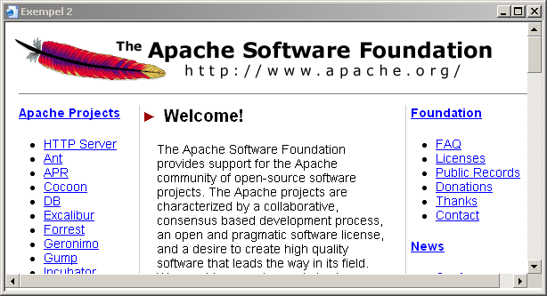
Klicka på http-server i menyn till vänster.

När du är inne på http-serverns hemsida så ska du leta upp deras Download sida. Väl inne där så är det du ska leta efter ”Win32 Binaries” och det finns där, det är bara att leta. Den senaste versionen i skrivande stund är 2.0.53 och en direktlänk till den som du kan använda är följande: http://apache.dataphone.se/httpd/binaries/win32/apache_2.0.53-win32-x86-no_ssl.msi
Om du skriver in den adressen direkt i din webbläsare så kommer nedladdningen att starta direkt. Fungerar inte det så kontrollera stavningen NOGA!
När du väl har laddat hem programmet så är det bara att köra det, dubbelklicka på filen där du har sparat den så startar ett installationsprogram. Installera programmet som vilket som helst och låt standardvärdena vara om du inte vet vad de betyder.
4.2.2 Installation under Windows – Installation av PHP
Om du går in och ska ladda hem PHP så kommer du se att det finns en Installer för Win32. DETTA ÄR INTE VAD DU BEHÖVER! Installationsprogrammet kommer inte att klara av att installera PHP till Apache. Likväl finns det .exe filer som inte är så stora, som kan locka dig. Dessa stöder inte att PHP körs som ASAPI modul till Apache, vilket är det vi har tänkt att göra, utan då fungerar endast PHP som CGI-modul, vars brister är de jag tidigare nämnt med CGI plus att många funktioner i PHP helt enkelt är skrivna för att fungera endast då PHP körs som ASAPI-modul.
Vad vi letar efter är alltså PHP5, komplett förkompilerad version. Vi vet även vad vi inte letar efter (dvs. .exe-filer och installers).
Så väl inne på PHP:s webbplats väljer du Download, och sen klickar du på PHP Zip Package under PHP5. Även här ska jag ge dig en direktlänk som fungerar likadant som den till Apache.
http://se2.php.net/get/php-5.0.3-Win32.zip/from/se.php.net/mirror
När du laddat hem den filen så måste du packa upp den, detta gör du t.ex. med WinZip eller om du har Windows XP så har du redan stöd för ZIP-arkiv, vad du gör du är att gå in i filen som om den vore en mapp och kopierar alla filer som vanligt och sedan får du skapa en mapp där du läggar alla filerna. Det vanligaste är C:\PHP och jag rekommenderar dig att lägga allt där så alla senare instruktioner du får här stämmer.
Konfigurera PHP.INI
När alla filer har packats upp till C:\PHP så letar du upp en fil i den mappen som heter PHP.ini-recommended och döper om den till PHP.ini. Öppna sedan denna fil i din favorit ASCII-editor, exempelvis Windowsintegrerade Anteckningar (Notepad på engelska). I denna fil hittar du alla inställningar som PHP kräver och vi kommer att bli tvungna att ändra lite saker i denna för att PHP ska fungera.
För att PHP ska fungera med bl.a. MySQL så måste du avkommentera ett par rader.
Leta upp följande rader: (Som inte ligger i denna ordningen)
;extension=php_gd2.dll
;extension=php_mysql.dll
Och ta bort det inledande semikolonet på bägge raderna.
extension=php_gd2.dll
extension=php_mysql.dll
Semikolonet innebär att raden ignoreras, d.v.s stöd för PHP-GD (bildbehandlingsfunktioner för PHP, bra att ha) och MySQL inte aktiveras. När vi tar bort dessa tecken så kommer PHP att läsa in dessa tillägg och därmed aktiveras stöd för de funktioner som de omfattar.
Sedan letar du upp följande rad:
doc_root =
Denna ändrar du så att den pekar på den mapp där du kommer att lägga dina hemsidor (roten på webbservern som valdes under installation)
Standard är:
doc_root = "c:/program/apache group/apache2/htdocs"
Sedan ska du även ändra sökvägen till PHP:s tilläggsmoduler.
Ändra raden
extension_dir = "./"
till
extension_dir = "c:/php/ext"
Detta var det hela. Spara filen och stäng programmet!
Konfigurera httpd.conf
För att Apache ska använda PHP så måste vi även ändra ett par rader i Apaches konfigurationsfil. Denna heter httpd.conf och ligger som standard i ”C:\Program\Apache Group\Apache2\conf” alternativt om du kör Engelskspråkigt Windows ”C:\Program Files\Apache Group\Apache2\conf”. Öppna denna fil som du gjorde med php.ini.
Om du letar upp ”#LoadModule” så ser du en massa rader i ett stort stycke som varje rad ser ungefär likadan ut. I slutet av detta stycke lägger du till dessa rader
LoadModule php5_module "c:/php/php5apache2.dll"
AddType application/x-httpd-php .php
PHPIniDir "C:/php"

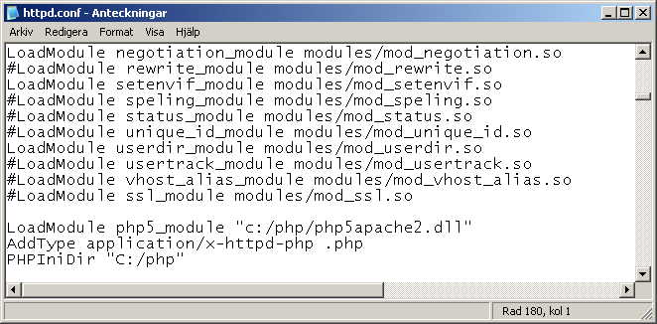
Så här fint ska det se ut!

Vad dessa rader gör är i följande ordning.
- LoadModule raden säger till Apache att läsa in tilläggsmodulen PHP5 som ligger i vår PHP-mapp.
- AddType raden säger åt Apache att alla filer som hetar xxxx.php ska behandlas med PHP-tolken
- PHPIniDir berättar för Apache var PHP.ini ligger någonstans.

I detta läge så har vi en installerad webbserver, servern har stöd för PHP och PHP har stöd för MySQL, precis så som vi vill ha det!

Starta om Apache
För att våra ändringar av konfigurationsfilerna ska börja gälla så måste vi antingen starta om datorn, eller så nöjer vi oss med att starta om själva webbservern. Detta är väldigt enkelt och en funktion för detta finns efter installation på din Startmeny under Program -> Apache HTTP Server 2.0.53 –> Control Apache Server -> Restart.
Förhoppningsvis kommer inga felmeddelanden när vi gör detta, om det sker så kontrollera att du skrivit in allting exakt enligt mina exempel och prova sedan att starta om servern igen.

4.2.3 Installation under Windows – Installation av MySQL
Som sagt har nu PHP stöd för MySQL, och vi kan nu alltså ansluta till en MySQL-server. Men vi har ingen server att ansluta till ännu. Därför har vi nu den lättaste delen av installationen kvar, MySQL-servern ska igång!
Liksom Apache och PHP så laddar vi ner MySQL gratis på deras egen hemsida (www.mysql.com) . Förnärvarande hittar du nedladdningen under Downloads -> MySQL database server & standard clients och sedan klickar vi på den länk det står (recommended) på. För närvarande v.4.1.
  - MySQL 4.1 -- Generally Available (GA) release (recommended)
På den sidan vi kommer så ska vi som vanligt välja Win32 Binaries, fast på denna sida står det ”Windows Downloads” och på den avdelningen väljer vi Windows (x86).
Precis som vanligt får du en direktlänk som bara är att skriva av:
http://dev.mysql.com/get/Downloads/MySQL-4.1/mysql-4.1.10-win32.zip/from/http://mysql.dataphone.se/
När denna filen är nerladdat så har vi ett väldigt smidigt installationsprogram. Följ instruktionerna och låt alla förkryssade rutor vara orörda, standardalternativen passar oss utmärkt. Tänk dock på att komma ihåg det root-lösenord du blir ombedd att ange, då vi kommer behöva detta senare.
När installationen är klar så har vi nu även en MySQL-server på datorn, och kan ansluta till den genom PHP!
4.3 Kontroll av Installation
Nu kliar det förhoppningsvis i fingrarna att testa att allting fungerar.
Gör så här att du startar din webbläsare och surfar in på följande adress:
http://localhost
Nu ser du förhoppningsvis en sida där det står att Apache är installerat!
Detta visar dock endast att Apache fungerar. För att se om PHP-fungerar så är det nu dags att gå vidare till nästa kapitel.

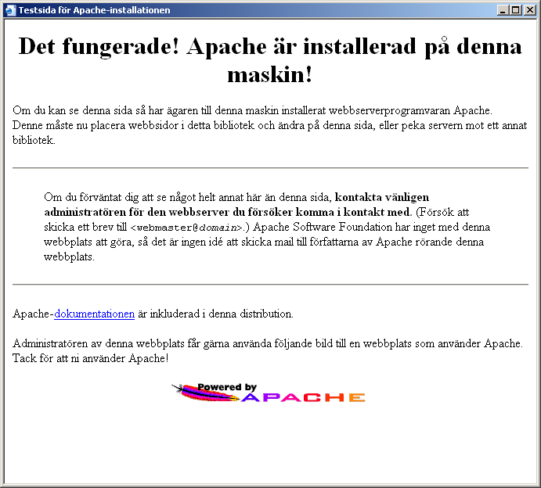
5 Introduktion till PHP
Nu är alla förberedelse och alla jobbiga fakta över. Nu är det dags att ge oss in i PHP-programmerandet på riktigt! PHP-skripten skriver vi som vanliga ASCII-filer precis som vi gjorde med konfigurationsfilerna i installationskapitlet.
5.1 Texteditorer
En alldeles utmärkt editor är även här Windows Anteckningar, fast jag rekommenderar ändå vid det här laget att du installerar ett program som heter TextPad som låter dig redigera flera filer i samma fönster och som har många funktioner som Anteckningar tyvärr saknar. Detta program kan du ladda ner på www.textpad.com, för professionell användning rekommenderas Zend Studio som är ett komplett paket med texteditor och projekthantering speciellt anpassat för PHP.
5.2 Visa filnamnstillägg!
Som standard så visar inte Windows filtillägg på registrerade filtyper vilket kommer att ställa till med problem. Exempelvis om du sparar en fil som ”exempel1.php” i Anteckningar så sparas den i själva verket som ”exempel1.php.txt” vilket inte kommer att fungera. Så innan vi börjar koda ska du som Windowsanvändare få ändra detta i dina Windowsinställningar.
Gå in på Den Här Datorn, därefter in på Kontrollpanelen, Leta upp Mappalternativ och öppna den. Byt flik till Visning. På denna flik hittar du en ruta som på Svenska heter ”Dölj filnamnstillägg för kända filtyper.” Avmarkera denna rutan och tryck på OK.

5.3 Mitt första PHP-skript
Nu är det dags! Sätt dig ordentlig, rätta till kragen och ta ett djupt andetag. Det är nu dags att se om din PHP-installation fungerar, och detta gör vi genom att vi ska skriva ett PHP-skript, spara det, köra det och kontrollera resultatet.
Skapa ett nytt textdokument i valfri texteditor och skriv in följande text i ditt dokument.
Exempel 1 – Hello World!
<?PHP
echo ”Hello World!”;
?>

Spara nu din fil som exempel1.php i din ServerRoot mapp för Apache (har du inte ändrat denna själv så är det ”C:\Program\Apache Group\Apache2\htdocs” alt. ”C:\Program Files\Apache Group\Apache2\htdocs” som gäller för Windowsanvändare.
När filen är sparad och du förberett dig mentalt på detta stora steg i ditt liv så är det nu dags att testa ditt första PHP-skript.
Vi går återigen in i webbläsaren och skriver in följande adress:
http://localhost/exempel1.php
Nu kommer lönen av alla förberedelser och allt läsande, du ska nu kunna se följande utmatning: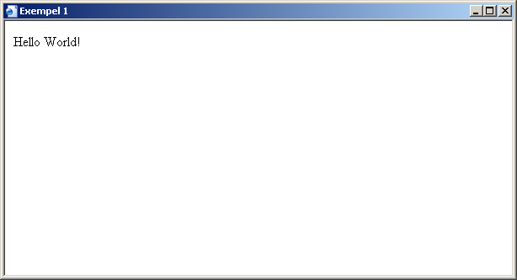
Vad vi har är en rad med PHP-kod, funktionen echo som skickar en utmatning. I detta fallet ”Hello World!” i klartext till klienten (webbläsaren). Echo motsvarar exempelvis cout i C++.
Koden är som du ser inom <?PHP och ?> detta är till för att meddela PHP-tolken att allt mellan dessa så kallade avgränsare är just PHP-kod och ska tolkas.
Det finns flera andra avgränsare man kan använda, t.ex <? Och ?>, <script language=”php”> och </script> eller <% och %>, den senare är den som normalt används för motsvarande ändamål åt ASP / ASP.net men går även att använda med PHP om man sätter ”asp_tags = On” i php.ini. Vilken avgränsare du väljer är helt upp till tycke och smak.

Ett litet tips om du ska ha ett skript som bara precis ska mata ut en text, som vårt ”Hello World” exempel. Du kan då skriva följande.

<?=”Hello World”;?>

Vilket betyder precis samma sak, fast väldigt förkortat. Likhetstecknet ersätter echo. Och resultatet är oförändrat.
Det faktum att vi skriver echo, som är en funktion, utan paranteser kan verka lite konstigt för den som programmerat lite innan, men detta är för att gamla perl-programmerare ska känna igen sig. Det går precis lika bra att använda echo(”Hello World!”) eller t.om. print(”Hello World”)

5.4 Integration i HTML
Vad som gjort PHP och också ASP.net så stora är att de är mycket lätta att integrera med HTML, vilket i princip är hela syftet då de används till att generara HTML-kod.
Se detta exempel för att se hur PHP integreras i HTML, samt hur HTML integreras i PHP.
Exempel 2 – Integration i HTML
<html>

<?
$tal=5; //Sätter tal till 5
?>
<head>
<title>Exempel 2</title>
</head>
<body bgcolor=”#E2E2<? $tal++ //Ökar tal med ett?>E2”>
<?php
$tal=”<b>$tal</b>”; //Sätter till <b>(talet)</b>
?>
Talet är: <?=$tal? //Skriver ut talet>
</body>
</html>
Vad man kan se av detta exempel är att om PHP inte har någon utmaning så försvinner alltså all PHP-kod från webbserverns utmatning. Alltså kan vi, även om det är omständigt och otydligt, göra som jag gjort i detta exempel och lägga kod mitt i en tagg då detta inte påverkar webbläsarens tolkning i och med att all ”konstig” PHP-kod som sagt försvinner. Exemplet innehåller även en del saker som vi inte tagit upp ännu, så det du inte förstår kan du strunta i tills vidare och gå vidare till nästa kapitel.

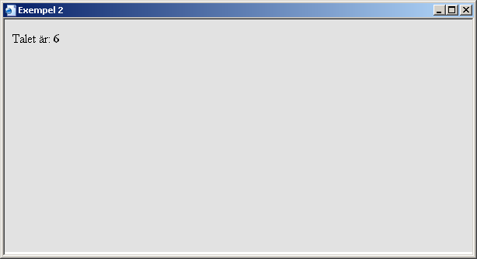

5.5 Kommentarer
Kommentarer i koden används mestadels för att ge information till den som ska läsa igenom koden och på så vis underlätta den personens arbete. Vad som händer är helt enkelt att PHP-tolken ignorerar allt som är kommenterat. Ta för vana att alltid kommentera stora skript ordentligt, det kommer att hjälpa dig senare. Du behöver naturligtvis inte skriva av alla kommentarer jag gör i mina exempel framöver.
// Två snedstreck gör resten av raden till kommentarer.
# Likaså gör en fyrkant.
/* En kommentar kan läggas på flera rader
genom att göra så här */
6 Grundläggande syntax
Nu är det helt klart hög tid att vi kommer igång och lär oss koda PHP, och liksom alla andra programmeringsspråk så får man börja med att lära sig den grundläggande syntaxen, ett språks syntax är i princip en samling regler för hur man formulerar sig för att göra sig förstådd. I detta kapitel tar jag upp de mest grundläggande delarna av PHP-programmering. Detta kapitel ger dig de grundläggande kunskaper i PHP du kommer att behöva för att få ut något av följande kapitel.

6.1 Variabler
Denna avdelning bör du inte hoppa över om du inte redan är säker på hur variabelhanteringen fungerar i PHP då just variabelhantering är något av det viktigaste du kommer att lära dig i denna bok. En variabel är en slags behållare som helt enkelt kan tilldelas ett innehåll. En variabel kan alltså liknas med en låda i vilken du kan stoppa in saker i. Med saker menar jag värden, t.ex. kan en variabel/låda innehålla ett heltal eller ett tecken.
6.1.1 Variabler i PHP
PHP är ett mycket fiffigt språk då det med en viss prestandaförlust tillåter utvecklaren att mycket enkelt skapa och tilldela variabler. Alla grundläggande variabeltyper som används skapas på samma sätt, något som skiljer PHP från de flesta andra språk.
I själva verket så behöver man aldrig deklarera några variabler i PHP utan deklarationen sker samtidigt som man tilldelar en variabel ett värde, det är även då datatypen (heltal, text o.s.v) bestäms automatiskt.
Detta exempel visar hur man tilldelar värden till ett par variabler (och därmed också deklarerar dem) samt hur man använder dem i senare utmatningar.
Exempel 3 – Olika variabler
<?PHP
$heltal=5; //Dollatecken används för att hämta/lagra data ur variabler.
$strang="Martin Lundin";
$decimaltal=6.34;
echo "Heltal: $heltal \n<br />";
echo "Sträng: $strang \n<br />";
echo "Decimaltal: $decimaltal \n<br />";
?>

Koden innehåller även \n som fungerar som radbrytare i den verkliga utmatningen (HTML-koden) vilket gör det tydligt för den som tittar på koden (Detta kan du göra själv genom att högerklicka på din utmatning i Internet Explorer och välja Visa Källa). Mer om detta i kapitlet om escapetecken. \n påverkar inte det synliga resultat, dvs ger ingen ny rad för den som tittar på sidan med en webbläsare. Därför använder vi även <br /> som är HTML-taggen för ny rad. Ta för vana att bryta av varje ny rad med \n och eventuellt också <br /> om det ska ske en radbrytning i den synliga utmatningen.

Utmatningen blir följande:

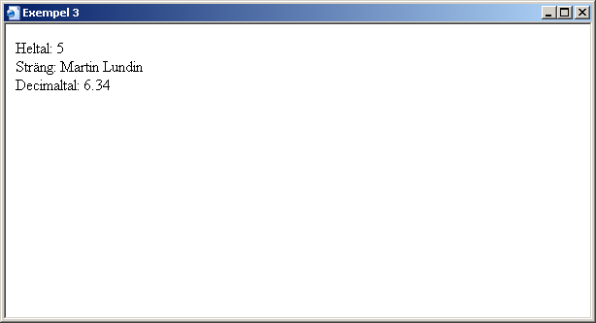

Men för att variabler ska fylla någon större funktion så är det dags att låta dem leva upp till sitt namn som alltså syftar på variablens möjlighet att variera.

$variabel=1;
$variabel=2;
$variabel=3;
echo $variabel;

Om vi skulle köra ovanstående skript så skulle det resultera i en utmatning av siffran 3. Koden exekveras uppifrån och ner och därför tilldelas variablen $variabel först siffran 1, sedan 2 och till sist 3 vilket blir det slutgiltiga innehållet då vi i varje byte skriver över gammalt innehåll.
Men man kan också ha glädje av det gamla innehållet i en variabel, vilket är vanligt i många sammanhang.

$variabel=15;
$variabel=$variabel+10;
echo $variabel;

Om vi kör denna koden så blir resultatet en utmaning av värdet 25. Vad som sker är att vi tilldelar $variabel värdet 15, därefter tilldelar vi $variabel ett nytt värde bestående av $variabel, varpå vi adderar 10. Med andra ord så tilldelar vi värdet 25, fast utnyttjar det tidigare värdet, så om det initiala värdet hade varit 20 så hade utmatningen blivit 30 istället.

Ovanstående skrivsätt är fullt giltigt, dock är det inte optimalt. Lär dig istället följande skrivsätt.

$variabel=30; //Variabel = 30.
$variabel+=10; //Variabel = 40. Adderar 10
$variabel-=5; //Variabel = 35. Subtraherar 5
$variabel*=4; //Variabel = 140. Multiplicerar med 4
$variabel/=2; //Variabel = 70. Dividerar med 2
$variabel++; //Variabel = 71. Adderar med 1
$variabel--; //Variabel = 70. Subtraherar med 1

Här ser vi att det finns kraftiga förenklingar att använda då man i en variabel vill använda sitt gamla värde.

6.1.2 Namngivning av variabler
Då du skapar variabler så finns det vissa ”regler” att följa då det gäller namnsättningen. En variabel kan heta vad som helst bestående av bokstäver, siffror och understreck ( _ ). Namnet får dock inte börja med en siffra.
$variabel = 5; //Godkänt
$månad = 5; //Godkänt
$5siffra = 5; //Inte godkänt
$nisse_heter_jag; //Godkänt

Det kan synas konstigt att $månad är godkänt, men faktum är att PHP faktiskt bl.a har stöd för våra svenska Å, Ä och Ö. Men även om det fungerar så rekommenderar jag starkt att du undviker detta!
Förutom de rent tekniska förutsättningarna vid namngivningen av variabler så finns det också en del oskrivna lagar som omfattar god programmeringssed. Till att börja med så ska man inte använda lokala tecken, vilket jag tidigare nämnde angående Å, Ä och Ö. Vidare ska man inte ha namnen i VERSALER då detta är reserverat för konstanter (mer om konstanter i ett senare kapitel), och då man ska ha flera ord i ett variabelnamn så ska första tecknet alltid vara gement, och därefter ska initialbokstaven i varje efterföljande ord vara versal.
$informationOmPerson = ”snäll”; //Bra namn
$INFORMATIONOMPERSON=”snäll”; //Dåligt namn
$namnPaMinAsna = ”Ior”; //Bra namn
$NamnPåMinÅsna = ”Ior”; //Dåligt namn

Anledningen till dessa regler är för att undvika problem med att använda variablerna efter skapandet. Tex om man har ett system då man skapar variabler så blir det lättare att komma ihåg exakt vad en variabel heter, vilket är en förutsättning då PHP är noga då det gäller stora och små bokstäver, vilket framgår tydligt av följande exempel:

$stad=”Laholm”;
$Stad=”Halmstad”;
$STAD=”Båstad”;
echo ”$stad är en liten stad mellan $Stad och $STAD”;

Resultatet blir utmatningen ”Laholm är en liten stad mellan Halmstad och Båstad”.

6.2 Datatyper
Jag har tidigare nämnt att det finns olika variabeltyper, utan att ha gått in alltför djupt i dessa. Tidigare har vi mest använt oss av heltal. Men PHP har stöd för fem stycken olika datatyper.

Typ av Data Beskrivning
String (Sträng) Serie av tecken. T.ex M,a,r,t,i,n
Integer Heltal
Floating-point numbers (Double/Flyttal) Heltal samt decimaler.
Array (Vektor) Tas upp senare
Object (Objekt) Tas upp senare

En programmerare lägger kanske märke till avsaknaden av ett boolesk datatyp.
D.v.s sant/falskt, men faktum är att det naturligtvis finns, men är rent tekniskt ett heltal. D.v.s representerar 0 falskt och alla andra siffror representerar sant.
Du kan också använda true/false då du tilldelar en variabel ett värde, dessa representerar dock 1 resp. 0 och om du senare läser av värdet så är det alltså lagrat som ett heltal.

$regnar=true;
$haglar=false;

Är alltså precis samma sak som att skriva

$regnar=1;
$haglar=0;
PHP tilldelar som bekant en variabel en datatyp efter innehållet du tilldelar den.
Skapar du en variabel och tilldelar den värdet 365.25 så blir det automatiskt en flyttalsvariabel och om du tilldelar den ”trehundrasextiofem komma tjugofem” så blir det en sträng.

6.3 Använda strängar
Strängar är mycket användbara och det finns en del att veta om hur du använder dessa. Då vi använt strängar så har vi än så länge använt situationstecken ( ” ), eller dubbelfnuttar som de från och med nu kommer att kallas, för att sluta in texten. Man kan även använda enkelfnuttar ( ‘ ) och detta fungerar lite annorlunda.

Exempel 4 – Enkel resp. dubbelfnuttar
<?PHP
$namn=”Martin”;
echo ”Jag heter $namn, vad heter du? \n<br />”;
echo ‘Jag heter $namn, vad heter du? \n<br />‘;
?>

Utmatningen blir då följande.
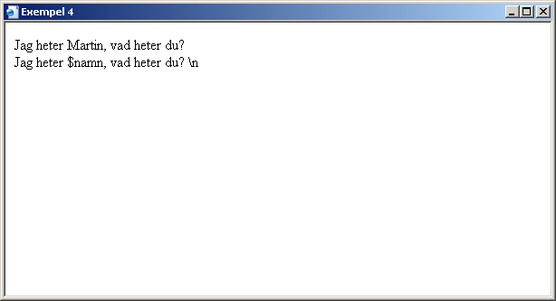

För att vi ska få exemplet med enkelfnuttar att fungera så får vi skriva så här istället

$namn=”Martin”;
echo ”Jag heter $namn, vad heter du? \n<br />”;
echo ‘Jag heter ‘.$namn.’, vad heter du?<br />‘;

Utmatningar med enkelfnuttar avslutas automatiskt med \n så detta behöver vi inte tänka på, variablen $namn infogas nu genom att vi helt enkelt avslutar strängen med en enkelfnutt, sammanfogar, eller konkatenera som det också kallas, den strängen med strängen $namn, som vi sedan sammanfogar med resten av den ursprungliga strängen. Sammanfogar strängar gör vi alltså genom att använda en punkt. Principen är

$strang=$strang1.$strang2.$strang3;

Men man kan naturligtvis använda en sträng direkt istället för att ta omvägen via en variabel, principen är dock densamma.

6.4 Konstanter
Liksom variablernas namn tyder på variabla värde så tyder konstanternas på ett konstant, med andra ord så går det inte att ändra. Likheterna på en variabel och en konstant är många, de använder samma datatyper och går att använda ihop precis som två variabler, men skillnaden ligger i att så fort en konstant har tilldelats ett värde, så kommer det inte gå att ändra. Detta är användbart då man av olika anledningar inte vågar riskera att ett värde ändras, t.ex om man ska ha ett enkelt skript som översätter att antal veckor till ett antal dagar så är siffran sju väldigt bra att ha konstant. Då det aldrig är mer än sju dagar på en vecka så gör man alltså väldigt klokt i att låsa detta värde så man tar det för vana, då man senare i större projekt kan råka ändra viktiga värden av misstag, då det blir en hopplös situation att hålla ordning på alla variablers användningsområden i huvudet och t.ex. tror man skapar en ny variabel, men i själva verket råkat välja samma namn som en befintlig variabel och därmed skriver över den med ett felaktigt värde.

En konstant skapas lite annorlunda än en variabel.

define("DAGAR_PER_VECKA",7);
$antalVeckor=4;
echo "På $antalVeckor veckor går det ".(DAGAR_PER_VECKA*$antalVeckor)." dagar.";

Lägg märke till ytterligare ett par skillnader mot användningen av variabler.
Namnet på konstanten (DAGAR_PER_VECKA) är i versaler, vilket jag förbjöd för variabler. Anledningen till detta är helt enkelt för att man på namnet skall kunna se skillnad direkt på en variabel och en konstant. Konstanters namn följer egentligen samma regler som variablers, men i samma goda programmeringsanda jag tidigare nämnde så ska man ge alla konstanter versala namn.
Om du inte redan lagt märke till det efter att studerat exemplet så använder vi inte ett dollartecken då vi läser värdet från vår konstant. Detta beror helt enkelt på att dollartecknet är reserverat för variabler. Om du försöker läsa av en konstant med hjälp av dollartecknet så kommer du få besked om att någon sådan variabel inte finns, vilket stämmer då det är en konstant och inte någon variabel. Likadant är det om du försöker läsa av en variabel, men glömmer dollartecknet, då får du ett motsvarande felmeddelande från PHP-tolken att det inte finns en konstant med det angivna namnet.

6.5 Omvandling av datatyper
PHP avgör som bekant datatyp automatiskt, vilket kan ställa till en del oreda ibland.
Därför måste vi kunna konvertera mellan de olika datatyperna, detta gör vi genom att vi typomvandlar/typkonverterar från den ursprungliga datatypen till den önskade. Detta kan medföra förluster av data, exempelvis om vi konverterar från ett flyttal till ett heltal så förlorar vi ju naturligtvis all information om decimalerna.
Själva omvandlingen sker genom att skriva (datatyp) framför ett värde eller variabel/konstant och då tvinger du tolken att lagra kommande värde i vår önskade datatyp.

Exempel 5 – Omvandling av datatyper
<?PHP
$tal1=4.45;
$tal1=(int)4.45;

$tal2=9.83;
$tal2=(string)9.83;
echo $tal1 . ” - ” . $tal2;
?>

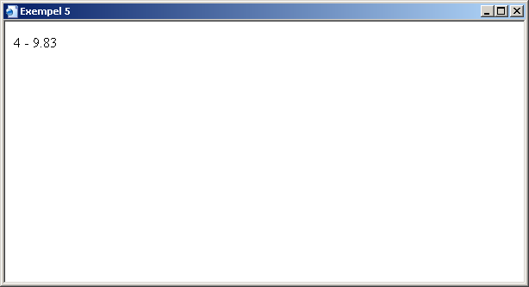

Den första omvandlingen kapar helt enkelt av decimalerna, med andra ord så avrundas talen inte, utan decimalerna bara försvinner.
Den andra omvandlingen är ingenting du någonsin kommer behöva göra, då PHP är smart nog att automatiskt omvandla kompatibla typer vid behov, då ett tal infogas i en sträng som vi gjorde här uppe så omvandas värdet till en sträng och syns i strängen, dock är själva variablen innehållande talet oförändrad.

6.6 Vektorer
Lagra data i en låda för all del, men ibland blir det rörigt där hemma om du förvarar strumpor, kalsonger och batterier i en massa lådor som står kors å tvärs över golvet.
Vad många gör är att man åker till IKEA och investerar i en byrå, himla smidigt med flera sammanhängande lådor i en prydlig möbel.
En byrålåda finns även i PHP, och kallas här vektor, eller Array på engelska. Och även om den inte nödvändigtvis levereras i ett platt paket så fyller den liksom IKEA:s byrålådor ett stort syfte, nämligen lagrar saker på ett mer strukturerat sätt.

$personer[]=”Tysken”;
$personer[]=”Norsken”;
$personer[]=”Bellman”;

echo ”Det var en gång $personer[0], $personer[1] och $personer[2]…”;

Utmatningen blir ”Det var en gång Tysken, Norsken och Bellman…”
Då man skapar en låda i byrån så tilldelas den förutom ett värde, också ett indexvärde. Detta indexvärde är unikt för varje låda, men kan vara i stort sett vad som helst, när vi gör så som vi gjorde i ovanstående exempel så får den första lådan automatiskt indexvärdet 0, och efterföljande kommer i serie efter den första lådan, alltså får de tre lådorna värdena 0, 1 och 2.

Man skulle också kunna göra så här med oförändrat resultat:

$personer[1000]=”Tysken”;
$personer[]=”Norsken”;
$personer[]=”Bellman”;

echo ”Det var en gång $personer[1000], $personer[1001] och $personer[1002]…”;

eller

$personer["bmw"]="Tysken";
$personer["lusekofta"]="Norsken";
$personer["volvo"]="Bellman";

echo "Det var en gång ".$personer['bmw'].", ".$personer['lusekofta']." och ".$personer['volvo']."...";

Som vi ser i det sista exemplet så måste vi sammanfoga strängar istället för att som ovan bara infoga värdena i en och samma sträng. Detta är ett måste då vi använder index som kräver omslutning, såsom strängar.
Man kan också tilldela värdena till en vektor med hjälp av funktionen array.

$personer=array(”Tysken”,”Norsken”,”Bellman”);
echo ”Det var en gång $personer[0], $personer[1] och $personer[2]…”;

eller om vi önskar egna indexvärden

$personer=array(”bmw” => ”Tysken”, ”lusekofta” => ”Norsken”, ”volvo” => ”Bellman”);

echo ”Det var en gång $personer[”bmw”], $personer[”lusekofta”] och $personer[”volvo”]…”;

Vi använder här tilldelningsoperatorn => för att tilldela värdena ett speciellt index.

6.7 Funktioner
Vi har redan använt en del integrerade funktioner i PHP, men naturligtvis kan du göra dina egna, något som kan vara nog så värdefullt i många situationer.
En funktion har som syfte att undvika upprepning av kod, behöver du göra en sak flera gånger så skriver vi så klart en funktion som utför denna kod, sedan anropar vi funktionen så fort vi behöver den.
6.7.1 Skapa funktioner
Precis som med variabler så krävs ingen deklaration av funktioner utan deklarationen sker i och med definitionen.
Vi börjar direkt med ett exempel på en praktiskt användbar funktion:

function multipliceraMed5($tal){
$svar=$tal*5;
return $svar;
}

echo multipliceraMed5(4).”\n<br />”;
$tal=multipliceraMed5(12)-10;
echo $tal.”\n<br />”;

Utmatningen blir talen 20 och 50.
Och vad betyder nu detta? Jo, första raden är själva funktionshuvudet som talar om för PHP vad det är för funktion och vilka argument som ska skickas med vid anrop.
Ett argument är en variabel som används för att styra upp hur funktionen ska arbeta, detta möjliggör att en funktion som är samma vid alla anrop ändå kan fungera olika, beroende på vilka argument man ställer. Ett exempel på användningen av argument är vår funktion i förra exemplet, utan argumentet $tal så hade vi haft en funktion som endast returnerar ett och samma värde eftersom vi inte skickat med något initialt värde att utgå ifrån. Vidare så slutar första raden med ett ” { ”-tecken. Detta är en avgränsare för funktionen. Med andra ord så tillhör all kod mellan ” { ” och ” } ” funktionen.
Andra raden är då alltså själva funktionen, här sker allting som funktionen ska utföra, kan naturligtvis vara betydligt mer än en rad.
Över till den tredje raden, denna rad är frivillig och då den används så returneras ett resultat av funktionen. Detta möjliggör att använda en funktion som en variabel vid t.ex. utmatning, som jag gjort i detta exempel. I detta exempel så returneras värdet av en variabel, men vi skulle lika gärna kunna returnera värdet direkt, med andra ord låta uträkningen ske på samma rad som returnerandet av värdet.
Raderna:

$svar=$tal*5;
return $svar;

skulle vi kunna byta ut mot

return $tal*5;

Detta är naturligtvis helt upp till tycke och smak, ha dock i åtanke att man inte ska ha för stora uträkningar på samma rad av den enkla anledningen att förenkla för utvecklaren, alltså du!

De nedersta raderna är exempel på hur man använder funktionen i praktiken.

Användningsområden
En funktion kan inte bara användas för att göra beräkningar utan det enda som sätter begränsningar på vad du kan göra i en funktion är dina egna färdigheter inom PHP.
Man kan t.ex. använda en funktion för att förenkla stora utmatningar…
Exempel 6 – Funktion för utmatning
function utmatning($rubrik,$text){
echo ‘
<table border=”0”>
<tr><th>‘.$rubrik.’</th></tr>
<tr><td>‘.$text.’</th></tr>
</table>
‘;
}

utmatning(”Hej”,”Ruta 1”);
echo ”<br /><br />”;
utmatning(”Tjena”,”Ruta 2”);

…och vi får denna vackra utmatning:
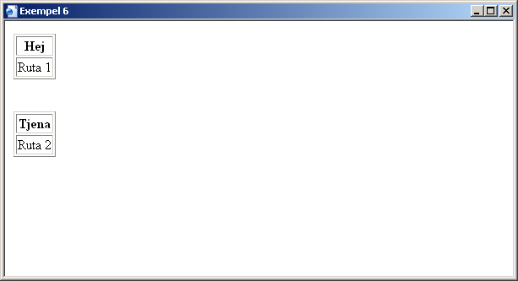
I detta fall med mycket HTML-kod och lite PHP så var det lämpligt att använda enkelfnuttar på grund av dess egenskaper att en ny rad i koden blir en ny rad i utmatningen samt att vi slipper escapa dubbelfnuttarna i HTML-koden. Mer om escapetecken senare.

För den som det berör kan jag meddela att PHP alltså inte använder sig av procedurer per definition, d.v.s funktioner utan returvärde, utan vid behov av en sådan så använder vi oss av en funktion och struntar helt enkelt i returvärdet.
6.7.2 Referensvariabler
function adderaMedFyra($tal){
$svar=$tal+4;
return $svar;
}

$ettTal=8;
$ettTal=adderaMedFyra($ettTal);
echo $ettTal;

Detta exempel är ett typexempel på en funktion som ökar värdet på ett tal med fyra, inga konstigheter här inte.
Men vad funktionen indirekt gör är att den ökar värdet på en variabel med fyra, och ser man det så så tar vi många onödiga omvägar. Vi skriver ett nytt exempel:
function adderaMedFyra(&$tal){
$tal+=4;
}

$ettTal=8;
adderaMedFyra($ettTal);
echo $ettTal;

Vad vi gör här är att vi med hjälp av ” & ”-tecknet i funktionshuvudet meddelar att vi vill ha in själva variabeln som skickas som argument och inte endast dess värde.
På så vis ändrar vi värdet direkt på variabeln istället för att ha ett värde vi måste returnera för att sedan tilldela den ursprungliga variabeln manuellt.

6.7.3 Standardvärden
Om du har en funktion med argument så måste du som standard skicka med samtliga argument annars kommer funktionen inte gå att köra, vilket resulterar i tråkiga felmeddelanden. Ofta när man skriver en funktion så är argumenten till för att vid behov ändra någonting som oftast är likadant.

Exempel 7 - Standardvärden
<?PHP
function utmatning($text,$fetstil){
if($fetstil){
echo ”<b><i>$text</i></b>\n<br />”;
}else{
echo ”<i>$text</i>\n<br />”;
}
}

utmatning(”Rad1”,false);
utmatning(”Rad2”,false);
utmatning(”Rad3”,true);
utmatning(”Rad4”,false);
?>

Återigen ber jag dig bortse från sådant du inte förstår, förklaring kommer i nästa avdelning. Hur som helst blir utmatningen som följande:

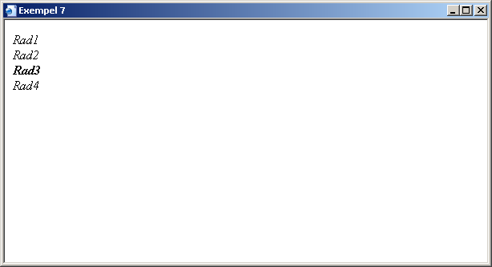
Det är endast Rad3 som vi önskar ska vara fetstilt, den är alltså ett undantag.
Därför skriver vi om exemplet så här:

function utmatning($text,$fetstil=false){
if($fetstil){
echo ”<b><i>$text</i></b>\n<br />”;
}else{
echo ”<i>$text</i>\n<br />”;
}
}

utmatning(”Rad1”);
utmatning(”Rad2”);
utmatning(”Rad3”,true);
utmatning(”Rad4”);

Som du ser har vi ändrat i funktionshuvudet och lagt till =false bredvid argumentet $fetstil, detta ger funktionen ett standardvärde på argumentet som används om inget annat argument anges vid anropet. Utmatningen blir ofrändrad, men vårt stora mål att ha välstrukturerad och effektiv kod är ett steg närmre.
Standardvärden kan du ha på alla, några eller som standard inga av funktionens argument. Tänk dock på att alltid deklarera argument utan standardvärden innan du börjar på de som ska ha standardvärden (längre till vänster i koden helt enkelt). Likaså måste du tänka på att de så fort du hoppar över att ange ett värde så måste du hoppa över de som kommer efter i deklareringsordningen då du inte kan utnyttja ett standardvärde på ett argument och sedan återgå till att ange egna värden.

6.8 Operatorer
Operatorer kommer du också att behöva använda mycket som PHP-programmerare.
Relations- och logiska operatorer används t.ex. för att få ut booleska värden som kan användas i if-satser m.m.
Relationsoperatorer Logiska operatorer
< är mindre än ! Negation (Icke)
> är större än ||, or Eller
<= är mindre eller lika &&, and Och
>= är större eller lika xor Eller, exklusivt
== är lika med
=== är lika med och av samma datatyp
!=, <> är inte lika med
!== är inte lika med eller inte av samma typ

Vidare har vi även Aritmetiska operatorer, vilka du nog känner igen sen innan.
Dessa är tecken för addition, subtraktion, division, multiplikation och modulus, alltså +, -, /, * och %. Om någon av dessa behöver närmre presentation så är det isåfall den sista, modulus, som returnerar resten vid en division. T.ex är 32/8 = 4, Modulus på 32 och 8 är därmed noll. ( 32%8 ). Men om vi tar 36/8 så får vi en rest på 4. (36%8 = 4)
PHP utför beräkningar med de vanliga prioriteringsordningarna, d.v.s så är multiplikation högre prioriterat än addition. 2+5*3 blir alltså 17 och inte 21.
Likaså är de logiska operatorerna i klartext (or, and och xor) lägre prioriterade än de teckenbaserade (!, || och &&).
PHP innehåller även fler sorters operatorer, tilldelningsoperatorn ” = ” och så exekveringsoperatorn, felkontrollsoperatorn m.fl.
6.9 If-satser
Något som dök upp i ett exempel nyligen, och som också är en oerhört viktig del av dina växande PHP-kunskaper är att kunna skriva If-satser.
”If” är som du troligtvis redan vet engelska för ”Om”, och ordet ”om” passar alldeles utmärkt för att beskriva If-satsernas syfte.

6.9.1 If-satser i praktiken
En if-sats styr upp programmet baserat på om ett värde är sant eller falskt.
Därmed inte sagt att du endast kan testa booleska värden utan allting kan omvandlas till booleska värden med hjälp av operatorer.
$tal1=5;
$tal2=8;
$bool=($tal1>$tal2);

if($bool){
echo ”Tal1 är större än tal2”;
}else{
echo ”Tal2 är större eller lika stort som tal1”;
}

Variablen $bool tilldelas här ett booleskt värde genom att man skapar ett uttryck, bestående av värden och operatorer. Värdet i bool blir alltså sant eller falskt beroende på huvudvida tal1 är större än tal2 eller ej. I detta fall är svaret givet, $bool tilldelas false.
If-satsen kontrollerar sedan om $bool är sant, vilket den inte är och därmed skippas all kod i If-satsen, dock följs if-satsen av en else-sats, som alltså körs ifall det if-satsen inte gör det. Utmatningen av detta exempel blir alltså: ”Tal2 är större eller lika stort som tal1”;

$tal1=3;
$tal2=6;
$tal3=9;

if($tal1==$tal2&&$tal2==$tal3) echo ”Alla talen är lika stora”;
if( $tal1 < $tal2 || $tal1 < $tal3 ) echo ”Tal1 är inte det minsta talet”;
if($tal1>=$tal3) echo ”Tal1 är större än eller lika stort som Tal3”;
if($tal1!=$tal2&&$tal1!=$tal3) echo ”Tal1 är inte lika med Tal2 eller Tal3”;

Här ser vi dels ett alternativ sätt att skriva if-satser, d.v.s ”måsvingarna” kan uteslutas runt en if-sats om den endast innehåller en sats. Vi ser även att man kan göra lite som man vill med radbrytningar och blanksteg, detta eftersom PHP ignorerar dessa tecken i själva koden (dock ej inuti strängar), vilket gör att du kan skriva på ett sätt som passar dig, mellanslag och indrag rekommenderas dock för tydlighetens skull.
Vi ser även hur vi med hjälp av logiska operatorer som && och || testar flera utryck i samma if-sats och så sker omvandlingen till ett booleskt värde också direkt i if-satsen, vilket är det vanligaste, utan mellanlagring i en variabel.

Man kan också använda oss av en villkorsoperator för enkla if-satser.
uttryck ? varde1 : varde2;
Om uttryck är sant blir resultat varde1, annars varde2.
$tal=8;
echo (tal>5) ? ”Talet är större än fem” : ”Talet är mindre än eller exakt 5”;
Vi ser här hur smidigt det kan bli.

6.9.2 Switch-Case
Switch-Case satsen handlar som så ofta om att förenkla koden.
Följande exempel:

$tal=3;

if($tal==0) echo "noll";
else if($tal==1) echo "ett";
else if($tal==2) echo "två";
else if($tal==3) echo "tre";
else if($tal==4) echo "fyra";
else echo "konstigt tal!";

Ersätts lämpligen av följande

$tal=3;
switch($tal) {
case 0:
echo ”Noll”;
break;
case 1:
echo ”Noll”;
break;
case 2:
echo ”Noll”;
break;
case 3:
echo ”Noll”;
break;
case 4:
echo ”Noll”;
break;
default:
echo “Konstigt tal!”;
}

Att använda switch-case kan tyckas verka omständigt, men när du bygger upp ett stort skript med många alternativa vägar så kommer du ha stora strukurella framgångar av att använda switch-case.

6.10 Uppdelning av skript
Snart kommer våra skript bli stora, och snart har vi stora projekt där produkten är uppdelad i massa olika skriptfiler. Hur gör vi då om vi ska återanvända våra funktioner m.m? Jo, vi använder oss av så kallade include-filer. Detta är helt vanliga PHP-filer, fast vi använder dessa till att återanvända bl.a. funktioner och så småningom också klasser.

Vi börjar med att göra en includefil som vi sparar som minIncludeFil.php
<?PHP
function fetStil($text){
echo ”<b>$text</b>”;
}
?>

Nu gör vi ett skript där vi använder oss av innehållet i vår includefil.

include ‘minIncludeFil.php’;
fetStil(”Tjenixen”);

I detta exemplet har jag struntat i paranteserna runt argumentet till funktionen include, precis som vi gör med funktionen echo, nån egentlig anledning finns inte, men vissa, däribland jag, tycker det är snyggare så helt enkelt.

Det finns ett par olika funktioner för att inkludera filer i PHP.
include Inkluderar angiven fil till skriptet.
require Ungefär samma som include
include_once Inkluderar angiven fil till skriptet endast en gång
require_once Som require, fast inkluderar endast filen en gång.

Nu är det lätt hänt att man blir lite förvirrad, vi har en hel drös med funktioner som till synes gör exakt samma sak. Men skillnader finns faktiskt.
Skillnaden mellan include och require (resp. include_once och require_once) ligger i felhanteringen. Om PHP misslyckas med att läsa in en fil som vi försökt inkludera med include så får vi felmeddelande av typen Warning och därefter fortsätter sedan tolkningen. Felmeddelande av denna typen kan vi välja att strunta i genom att inaktivera dessa felmeddelanden i php.ini.
Require däremot genererar ett Fatal Error, vilket resulterar i att skriptet avbryts och returnerar ett felmeddelande.

Skillnaden mellan include och include_once, resp. require och require_once är att funktionerna med tillägget _once endast tillåter en fil att läsas in en enda gång, medan funktionerna utan kan läsa in samma fil flera gånger om vi önskar detta, t.ex. om vår includefil utför något direkt vid inläsning.
6.11 Objekt och klasser
Tänk dig ett skript där du ska lagra information om bilar.
Varje bil har ett märke, en modell, en färg och så ska vi även ha information om den är såld.

$bil1_marke=”Volvo”;
$bil1_modell=”740 GLE”;
$bil1_farg=”röd”;
$bil1_sald=false;

$bil2_marke=”BMW”;
$bil2_modell=”745Li”;
$bil2_farg=”svart”;
$bil2_sald=true;

6.11.1 Skapa klasser
En massa variabler blir det att hålla ordning på, och rimligtvis blir det betydligt fler så fort vi vill lägga till fler bilar. Än en gång behöver vi strukturera upp koden. Vi ska nu använda oss av klasser, detta programmeringsfenomen har revolutionerat programmeringsvärlden fulkomligt och intresset är oerhört stort och de flesta språk som är i utveckling blir förr eller senare objektorienterade. PHP är inget undantag utan följer snällt strömmen och även om PHP per definition inte riktigt är ett objektorienterat språk så har vi dock stöd för klasser och objekt:

class Bil {
//Ett par variabler att spara data i
public $marke;
public $modell;
public $farg;
private $sald;

function angeSald($arSald){
$this->sald = $arSald;
}
}

$minBil=new Bil;
$minBil->marke = ”BMW”;
$minBil->modell = ”320i”;
$minBil->farg = ”grön”;
$minBil->angeSald(true);

Vad vi gjort nu är att vi skapar en klass vid namn Bil. Klassen innehåller fyra variabler. De tre första; märke, modell och färg är deklarerade som public, vilket innebär att man kan ändra värdet utifrån klassen. Variabeln $sald är deklarerad som private, vilket innebär att endast funktioner inom klassen har rätt att ändra värdet, något som är smidigt om man t.ex. vill ha kontroll av instoppade värden innan vår variabel kan tilldelas värdet. Vi skulle också ha kunnat deklarera någon variabel som protected, vilket hade inneburit att vi inte ens skulle kunna läsa värdet utifrån klassen.

Nu till själva användningen av klassen. Vi skapar en variabel vid namn $minBil som tilldelas värdet new Bil; Vad detta innebär är att vi skapar en ny instans av klassen Bil i $minBil som man då säger är ett objekt av klassen Bil.
Vi kommer åt värden och metoder (funktioner inom klassen) genom att använda ” -> ”. Detta framgår av exemplet, tänk dock på att endast använda ett dollartecken för att komma åt variablerna.
$minBil->marke = ”BMW”; //Korrekt
$minBil->$marke = ”BMW”; //FEL!
För att komma åt ett värde inom klassen så gör man likadant, men då namnet på objekten varierar så använder man $this som helt enkelt pekar på det aktuella objektet.

$this->marke=”BMW”; //Kan användas i en metod för att ändra märket på den aktuella bilen.

6.11.2 Konstruktorer
När man skapar en ny instans av en klass är det inte sällan man vill göra någonting, t.ex. tilldela viktiga variabler sitt värde direkt. Därför finns det något som kallas konstruktor vilket är en funktion som utför saker automatiskt då en ny instans skapas.
Konstruktorn är en funktion inuti klassen som ska ha samma namn som själva klassen och därvid tolkas som en konstruktor av PHP. Det går alldeles utmärkt att precis som vanligt använda argument till denna funktion, standardvärden är dock att rekommendera då det är möjligt för att underlätta för utvecklaren. Ett tomt standardvärde är ofta bättre än inget alls då det undviker att PHP visar oönskade felmeddelanden.

class Bil {
//Ett par variabler att spara data i
public $marke;
public $modell;
public $farg;
private $sald;

//Följande rad är funktionshuvudet för konstruktorn
function Bil($marke=””, $modell=””, $farg=””, $sald=false) {
$this->marke = $marke;
$this->modell = $modell;
$this->farg = $farg;
$this->sald = $sald;
}

function angeSald($arSald=true){
$this->sald = $arSald;
}
} //Slut på klassen

$minBil=new Bil(”BMW”,”320i”,”grön”,true);
$annansBil=new Bil(”Volvo”,”740 GLE”,”röd”); //Standardvärde på $sald

$annansBil->farg=”vinröd”;
$minBil->angeSald(false);

Nu kan vi alltså skapa en bil med alla dess variabler och metoder med hjälp av en enda rad. Vilket naturligtvis är otroligt bra då man använder sig av stora klasser.
Även om en konstruktor används för att tilldela värden till klassens variabler så kan du naturligtvis även ändra dessa manuellt, dock givetvis under förutsättning att de är deklarerade som public, eller har en metod för att ändras.
6.11.3 Objekt i vektorer
Nu har vi förenklat vårt bilskript ordentligt, men fortfarande kräver varje bil en egen variabel, vilket i längden blir ohållbart och omständigt. Jag utgår från att du memorerat kapitlet om vektorer som du kunde njuta av lite tidigare i boken, för detta är precis vad vi ska använda nu.

Exempel 8 – Objekt i vektorer
class Bil {
//Ett par variabler att spara data i
public $marke;
public $modell;
public $farg;
private $sald;

function Bil($marke=””, $modell=””, $farg=””, $sald=false) {
$this->marke = $marke;
$this->modell = $modell;
$this->farg = $farg;
$this->sald = $sald;
}

function angeSald($arSald=true){
$this->sald = $arSald;
}

function skrivUtBil(){
echo ”En ”.$this->farg.” ”.$this->marke.” ”.$this->modell.” ”;
if ($this->sald)
echo ”som är såld”;
else
echo ”som inte är såld”;

echo ”\n<br />”;
}

} //Slut på klassen

$bilar[]=new Bil(”BMW”,”320i”,”grön”); //Får indexvärde 0 i vektorn
$bilar[]=new Bil(”Volvo”,”740 GLE”,”röd”,true);
$bilar[]=new Bil(”Saab”,”9000”,”grå”,true);
$bilar[]=new Bil(”Toyota”,”Corolla”,”röd”);
$bilar[]=new Bil; //Får indexvärde 4 i vektorn. Standardvärden används rakt av.

//Den sista bilen är inte mycket att ha utan märke, modell och färg.
$bilar[4]->marke = ”Mazda”;
$bilar[4]->modell = ”323”;
$bilar[4]->farg = ”blå”;
$bilar[4]->angeSald();

$bilar[0]->skrivUtBil;
$bilar[1]->skrivUtBil;
$bilar[2]->skrivUtBil;
$bilar[3]->skrivUtBil;
$bilar[4]->skrivUtBil;

Nu är spänningen oliiiidlig. Hur kommer detta att se ut? Vi håller tummarna och provar…
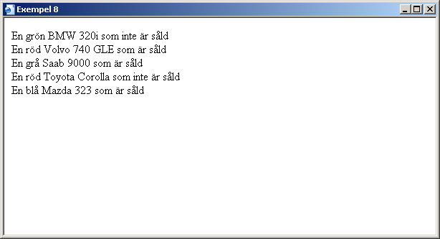
Hihi. Nu hoppas jag verkligen du tycker det är roligt med PHP!

6.11.4 Utökade klasser
Som det är nu så har vi en klass för personbilar, men vi vill nu uttöka vårt garage och tänker investera i en traktor och kanske även någon motorcykel. Dessa har ju ett par intressanta egenskaper gemensamt, såsom årsmodell, färg, registreringsnummer och antal hjul. Då vore det ju dumt att skriva olika klasser som allihop innehåller dessa egenskaper. Men samtidigt så är det ju viss skillnad på en traktor och en cykel, och därför behöver vi göra tillägg till klassen beroende på fordonstyp. Men vi börjar med att utgå ifrån en klass med de egenskaper alla har gemensamt. Vi kallar denna klassen för Fordon. Vi gör ett rejält exempel och demonstrerar detta.

Exempel 9 – Utökade klasser
<?PHP
class Fordon {
public $beskrivning;
public $arsmodell;
public $farg;
public $registreringsNummer;
public $antalHjul;
function Fordon($beskrivning="",$arsmodell="",$farg="",$registreringsNummer=""){
$this->beskrivning=$beskrivning;
$this->arsmodell=$arsmodell;
$this->farg=$farg;
$this->registreringsNummer=$registreringsNummer;
}

function skrivUt(){
echo "Årsmodell: $this->arsmodell\n<br />";
echo "Färg: $this->farg\n<br />";
echo "Registeringsnummer: $this->registreringsNummer\n<br />";
echo "Antal hjul: $this->antalHjul\n<br />";
}
}

class Bil extends Fordon {
public $laderKladsel;
public $fardDator;
function utskrift(){
echo "<b>En bil:</b><br />\n";
echo "Läderklädsel: $this->laderKladsel <br />\n";
echo "Färddator: ".$this->fardDator." <br />\n";
$this->skrivUt();
}
}

class Traktor extends Fordon {
public $frontVikter;
public $dieselTank;
function utskrift(){
echo "<b>En traktor:</b><br />\n";
echo "Frontvikter: $this->frontVikter <br />\n";
echo "Diesel Tank: $this->dieselTank <br />\n";
$this->skrivUt();
}
}

class Motorcykel extends Fordon {
public $sporthoj;
public $skivBromsarFram;
function utskrift(){
echo "<b>En motorcykel:</b><br />\n";
echo "Sporthoj: $this->sporthoj <br />\n";
echo "Antal bromsskivor fram: $this->skivBromsarFram <br />\n";
$this->skrivUt();
}
}

$minBil=new Bil("BMW 320i Touring","1996","grön","TJD 406");
$minBil->laderKladsel="nej";
$minBil->fardDator="ja";
$minBil->antalHjul=4;

$minHoj=new Motorcykel("Honda CBR 600 RR","2005","röd","ABC 123");
$minHoj->sportHoj="ja";
$minHoj->skivBromsarFram=2;
$minHoj->antalHjul=2;

$minTraktor=new Traktor("New Holland TG 285","2005","blå","BONNEN");
$minTraktor->frontVikter = "1400";
$minTraktor->dieselTank = "605";
$minTraktor->antalHjul=4;

$minBil->utskrift();
$minHoj->utskrift();
$minTraktor->utskrift();
?>
Efter mycket om och men så provar vi detta exempel och får följande utmatning:
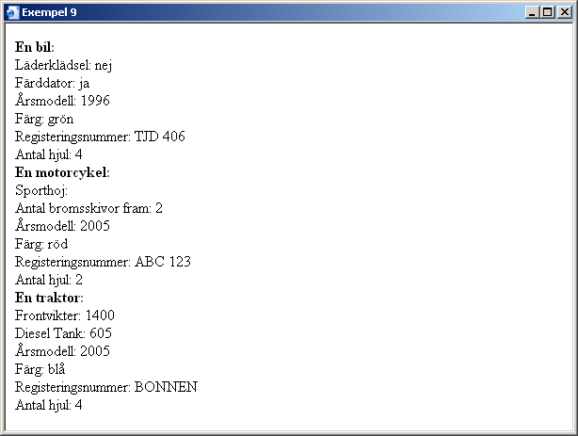

Att gå igenom hela detta exemplet är ett rejält projekt och jag nöjer mig därför med att förklara det principiella så lämnar jag resten till dig och ditt nu välspetsade programmarsinne.

Vad vi gör är att vi skapar ”underklasser” till klassen fordon, som med hjälp av extends ärver alla egenskaper från moderklassen. Med andra ord får vi i princip en kopia av Fordon i våra tre underklasser. Men vad vi kan göra sedan är att lägga till fler variabler och metoder osv. till våra underklasser, och därmed lägga till de saker som är väsentliga för respektive fordonsgrupp. Vi kan hänvisa till metoder och variabler inom klassen precis som vanligt, d.v.s med objektoperatorn ” -> ”, oavsett om det vi efterfrågar ligger i underklassen eller moderklassen.

6.12 Escapetecken
Föreställ dig att du ska mata ut en sträng, strängen vi vill ha ut är: ”För att få en ny rad så skriver du bara \n i koden”.
Inga problem här inte, vi kör hårt med:
echo ”För att få en ny rad så skriver du bara \n i koden”

Resultat blir som du kanske listat ut inte riktigt som vi tänkt oss, då \n ju representerar en ny rad i den verkliga utmatningen (inte HTML)
Den synliga utmatningen i webbläsaren blir
”För att få en ny rad så skriver du bara i koden”
Och om du kollar sidans källkod så ser det ut så här:
”För att få en ny rad så skriver bara
i koden”

Vi provar istället med att skriva såhär:
echo ”För att få en ny rad så skriver du bara \\n i koden”
Vad ett backslash i en sträng med dubbelfnuttar gör är att den escapar efterkommande tecken, d.v.s det får en ny innebörd. \n står för new line och motsvarar som bekant en ny rad. \t är en tabb, \r står för carriage return och används ihop med \n vid radbyten i textfiler i Windows. Ett tecken är normalt en byte och kan på såvis nås via dess hexadecimala värde (två tecken 0-F där 00=0 och FF=255) exempelvis \x64 vilket resulterar i ett gement ” d ”. Att som i detta exempel använda två backslash på rad resulterar i att vi får ett. Så ovanstående exempel kommer att ge oss den utmatning vi behöver.
Fler tecken som du kommer få problem med om du inte ”escapar” dem är följande.

\”
Om du ska använda situationstecken i en sträng med dubbelfnuttar så kan du nog med lite eftertanke inse att det kan ställa till problem om du bara slänger in ett par situationstecken (alias dubbelfnuttar) i strängen och därmed avslutar den.
Använd \” för att undvika problem.

\$
Ett escapat dollartecken är bra att ha då PHP då helt plötsligt inte längre tvångsmässigt försöker hitta en variabel vid namn $5.50 då vi snackar jänkarpengar och returnerar diverse mindre roliga felmeddelande då tolken till sist får erkänna sig besegrad.

echo ”Info om escapetecken\n\\n ger ny rad. Använd alltså \\\\ för att undvika \”problem\””;

Ger utmatningen

Info om escapetecken
\n ger ny rad. Använd alltså \\ för att undvika ”problem”

Angående strängar omslutna av enkelfnuttar
Tecken i strängar som omsluts av enkelfnuttar behöver inte escapas då utmatningen blir precis vad som står, en ny rad kan du göra genom att bara göra en ny rad i PHP-koden och den kommer att följa med hela vägen till webbläsaren. En sak du bör veta är att för att kunna skriva ut en enkelfnutt i en sträng omsluten av likadana enkelfnuttar så får du sätta ihop strängen med strängen ”‘” alltså en enkelfnutt mellan två enkla.
echo ‘$enVariabel = ‘.”‘”.’Sträng med enkelfnuttar’.”‘”.’;’;

6.13 Skicka iväg besökare
Ibland kan det vara väldigt smidigt att skicka besökaren vidare till en annan sida.
Vad vi får göra är att vi ändrar lite i den http-header som skickas från webbservern till besökaren i och med varje sidvisning. Detta måste vi göra innan någon utmaning sker, oavsett om utmatningen sker från PHP eller hör till den utanförliggande HTML-koden.

Vi gör ett exempelskript:

<?PHP
header(‘Location: nastaSida.php’);
?>

Detta skript lägger till raden Location: nastaSida.php i headern som skickas till besökaren, varpå besökarens webbläsare upphör att ladda detta skriptet och istället genast försöker ladda nastaSida.php.
<b>Ett exempel på ett kasst skript</b>
<?PHP
header(‘Location: nastaSida.php’);
?>
Detta skript kommer inte att fungera då utmatning redan har skett, vilket inte sker innan headern har skickats klart. Kommer vi då senare och försöker ändra på headern så resulterar det på sin höjd i ett felmeddelande.
7 Slingor
Nu börjar vi kunna en hel del och det är dags att vi ger oss in i konsten att upprepa sig, vi ska alltså lära oss att använda slingor.
Principen med att använda slingor är ungefär samma som för att använda funktioner, nämligen att återanvända kod. En slinga fungerar så att den utför vad den ska så många gånger det behövs till dess att våra kriterier är uppfyllda. På så vis har vi en likhet med en If-sats, i och med att vi testar uttryck, men till skillnad från en If-sats så nöjer sig inte en slinga med att utföra sina uppgifter en gång, utan slingan utför uppgifterna till dess att utrycket inte längre är sant. En slinga kallas även för en loop.

7.1 While
Tidigare har vi skrivit skript i stil med detta:
$personer[]=”Adam”;
$personer[]=”Bertil”;
$personer[]=”Caesar”;
$personer[]=”David”;
$personer[]=”Erik”;
$personer[]=”Fredrik”;

echo $personer[0].” <br />\n”;
echo $personer[1].” <br />\n”;
echo $personer[2].” <br />\n”;
echo $personer[3].” <br />\n”;
echo $personer[4].” <br />\n”;
echo $personer[5].” <br />\n”;

Visst har vi en viss strukturell vinst av att använda vektorer, men för att detta skriptet ska börja likna nåt så krävs en viss justering:

$personer[]=”Adam”;
$personer[]=”Bertil”;
$personer[]=”Caesar”;
$personer[]=”David”;
$personer[]=”Erik”;
$personer[]=”Fredrik”;

$x=0;
while ($x < 6) {
echo $personer[$x] . “<br />\n”;
$x++;
}
Detta skript gör alltså exakt samma sak som det tidigare, fast vi har gjort oss av med ett par rader. Vad som sker här är att vi tilldelar en variabel med namnet $x värdet 0.
Sedan testar while-satsen utrycket ($x < 6). Vilket alltså är sant då $x är mindre än 6. Så länge som while-satsens utryck är sant så utförs koden inuti. I detta fall skriver vi alltså ut innehållet ur vår vektor, med värdet av vår $x variabel som index.
Raden därpå inkrementerar (ökar) värdet på $x vilket är väldigt viktigt, då utrycket annars alltid hade varit sant då 0 alltid kommer vara mindre än 6. När while-satsen har slutfört sina uppgifter så återgår den till att kontrollera om utrycket är sant, och precis som innan så utför den sina uppgifter om utrycket är sant.

Detta innebär att while-satsen kommer att köras 6 gånger (0-5) vilket är väldigt lämpligt för oss som vill ha ut värdena ur vår vektor med just 6 värden.

Utrycket (1) är ju som bekant samma sak som sant, så vi gör en liten rolig loop.

while (1) {
echo ”HA”;
}

Problemet med denna slinga är att den aldrig kommer sluta, utan PHP kommer fortsätta att utföra dess innehåll tills dess den maximala exekveringstiden har uppnåtts (standard 30 sekunder, ändras i php.ini) och därefter returnera ett felmeddelande.
$x=0;
while (1){
echo ”HA”;
if( $x>=4 )
break;
}

Detta exempel visar på möjligheten att bryta en slinga med hjälp av funktionen break.
Dock bör du använda dig av testutrycket i själva while-satsen i den mån det är möjligt.

Intressant att poängtera är även att att man kan använda sig av endwhile för att avsluta en slinga.
Om vi återgår till vår meningslösa evighetsloop så kan följande exempel:
while (1) {
$tal=0;
$tal=”noll”;
$tal=false;
}

Likväl skrivas såhär
while (1):
$tal=0;
$tal=”noll”;
$tal=false;
endwhile

7.2 For
Med whilesatser kunde vi göra slingor, men med hjälp av for-satser kan vi förenkla whilesatser av modellen:
$x=0;
while ($x<5) {
echo ”Hej $x<br />\n”;
$x++;
}

…Till:

for ( $x=0; $x<5; $x++ ) { // intitiering; testuttryck; uppdatering
echo ”Hej $x<br />\n”;
}

Vi kan med hjälp av en for-sats alltså helt sonika initiera en variabel (eller flera), testa ett uttryck samt uppdatera ett eller flera värden på en och samma rad. Fantastiskt!

Det allra mesta i PHP går att skriva på flera olika sätt, for-satsen är inget undantag utan erbjuder varianter som dessa:

for ( $x=0; $x<5; ) { // intitiering; testuttryck men skippar uppdatering
echo ”Hej $x<br />\n”;
$x++; //om man av någon anledning önskar sköta detta själv.
}

Du kan faktiskt skippa vilken del av for-satsen som helst, vilket innebär att vi kan skapa ännu en meningslös, men ändå intressamt evighetsloop så här:
for( ; ; ) {
echo ”HA”;
}

Där ser man. Normalt använder du dig inte av möjligheten att hoppa över någon del av for-satsen.

Jag tänkte även illustrera att man kan använda en for-sats precis lika bra för att räkna ner som för att räkna upp:

for ($x=10; $>=0; $x--)
echo $x . ” ”;

Ger oss den ofattbart underhållande utmatningen:
10 9 8 7 6 5 4 3 2 1 0

7.3 Foreach
Det är inte sällsynt att råka ut för vektorer då du sysslar med PHP. Och vill vi ha ut värdena ur dessa är det ju bara att köra en slinga, eller hur? Men om det är så illa att indexeringen i vektorn inte är 0 och uppåt utan om vi återanvänder vår bellman-vektor från vektorkapitlet så har vi ju helt plötsligt konstiga index som bmw, lusekofta och volvo. Hur ska vi med hjälp av en slinga kunna få ut dessa värden?
Lösningen finns och heter foreach, denna gudabenådade funktion har hjälpt många programmerare förr, och kommer även att kunna hjälpa dig.

$personer=array(”bmw” => ”Tysken”, ”lusekofta” => ”Norsken”, ”volvo” => ”Bellman”);

foreach ($personer as $person) {
echo $person .” ”;
}

Utmatningen blir: Tysken Norsken Bellman.

Men vi har egentligen inte löst vårt problem. Förvisso har vi fått ut värdena ut vektorn, men vi vet fortfarande inte vad de har för indexvärden. Nyfikna som vi är så tar vi naturligtvis reda på detta:

$personer=array(”bmw” => ”Tysken”, ”lusekofta” => ”Norsken”, ”volvo” => ”Bellman”);

foreach ($personer as $indexVarde=>$person) {
echo $indexVarde. ” : “ . $person .”, ”;
}

Och ännu än gång får vi ut en sinnessjukt vacker utmatning:
bmw: Tysken, lusekofta: Norsken, volvo: Bellman,
Värden och index på en och samma gång. Helt sanslöst vad bra egentligen!

7.4 Do-While
Ett alternativ till en while-sats är do-while som är en lite omvänd variant, då den till skillnad från en vanlig while-sats först utför vad den ska, och sedan kontrollerar om det ska fortsätta loopa. Detta innebär alltså att det fungerar likadant som en vanlig, men oavsett värden så kommer loopen åtminstonde att utföras en gång.

$x=0;
do {
$x++;
echo $x . ” ”;
} while($x < 5);
Resulterar i utmatningen:
1 2 3 3 5

Men om vi tar samma exempel igen, fast ändrar det initiala värdet I $x till 6 så kommer utmatningen att bli en 7:a. Detta beror på att do-while som sagt kör sin kod minst en gång, och värdet i $x ökas med ett innan utmatningen av värdet sker.
8 Hantera externa data
Variabler i all ära, men hur variabelt är ett värde om vi utvecklare måste bestämma det? Precis! Det har blivit dags att bry sig om våra användare eller besökare eller vad man nu ska kalla de personer som ska använda våra fina skript.
I detta kapitel tar vi även upp cookies och sessioner som möjliggör användarspecifik tillfällig lagring av data.

8.1 http-get
När vi i vanlig ordning kör våra skript så surfar vi ju som bekant in på dem med vår webbläsare.
http://localhost/mittScript.php
När vi besöker denna adressen så skickar webbläsaren en begäran till webbservern att servera mittScript.php. Webbservern tolkar begäran och levererar mittScript.php.
Men vad händer då om vi skriver http://localhost/mittScript.php?fnamn=Martin&enamn=Lundin

Denna adressen innehåller uppenbarligen en del extra information, men denna information bryr sig inte webbservern om utan serverar mittScript.php precis som vanligt. Men mittScript.php ska ju tolkas av PHP innan den skickas, och PHP har minsann möjlighet att använda dessa värden.

Exempel 10 – http-get
<?PHP
$fnamn=$_GET[”fnamn”];
$enamn=$_GET[”enamn”];
echo ”Hejsan $fnamn $enamn”;
?>

Vi anropar detta skriptet enligt vår nya modell, alltså med variablerna fnamn och enamn i URL:en.

Vi får då denna utmatning om du angivit samma värden som mig:

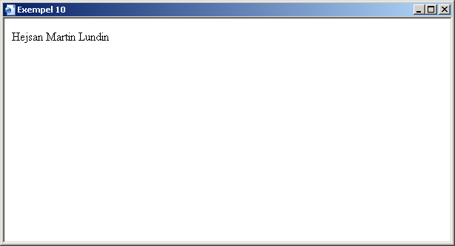
Kommentarer överflödiga

Alla variabler i URL:en sparas som du ser i en vektor vid namn $_GET, denna vektor fungerar precis som vilken som helst, och värdena är indexerade efter namnet på variablerna. (ur script.php?var1=varde1&var2=varde2&var3=varde3)
Om du vid något tillfälle skickar en användare vidare (med hjälp av exempelvis header(‘Location: sida.php’) eller genom att mata ut en hyperlänk) till ett skript och skickar med information i adressen så måste du tänka på att se till att ordna så att adressen som besöks är giltig och att värdet kan läsas senare.
Mellanslag, nationella tecken och specialtecken är inte så lämpligt då man skickar information över http-get. Därför finns det en funktion integrerat i PHP som löser dessa problem

Exempel 11 - urlencode
<?PHP
$personer=”Gösta & Olle”;
$url1=”visaInfo.php?personer=$personer”; //Kommer ställa till oreda
$url2=”visaInfo.php?personer=”.urlencode($personer); //Kommer fungera fint
echo “<a href=”$url1”>$url1</a><br />\n”;
echo “<a href=”$url2”>$url2</a><br />\n”;
?>

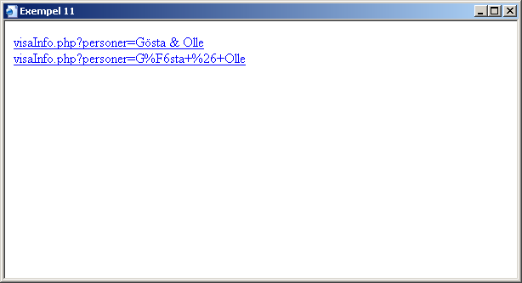

Den översta länken som genererats kanske ser lockande ut med tydlig text.
Nackdelen med den är väl helt enkelt att det kommer gå åt helvete om vi använder den. När vi senare försöker läsa in värdet med hjälp av $_GET[”personer”] så kommer värdet att bli ”Gösta ” då &-tecknet separerar variabler i url:en.
Om vi däremot använder den nedre länken så kommer $_GET[”personer”] att innehålla ”Gösta & Olle” då PHP själv återställer värdena till läsbart skick. (Något du vid behov skulle kunna åstadkomma själv med hjälp av funktionen urldecode)

8.2 http-post
En begränsning med att skicka data i URL:en som vi nyss gjorde är att vi inte kan ha mer än sammanlagt 256 tecken sammanlagt, samt att det ibland är olämpligt att visa viss data så tydligt som i adressraden. Vad vi gör i dessa fall är att vi får använda http-post, då http-gets data ligger i header-delen så ligger http-posts data i content-delen, precis som våra utmatningar gör då vi skickar data till användaren, fast nu är det precis tvärtom, vi ska ju samla in data för en gångs skull.
Att använda http-post rent praktiskt så gör vi klokt i att använda formulär i html, här kommer de html-färdigheter jag önskar du har väl till pass.

Exempel 12 – HTML-formulär för skickning av data via http-post

<html>
<head>
<title>Exempel 12</title>
</head>
<body>
<form action=”mittScript.php” method=”post”>
Förnamn:
<input type=”text” name=”fnamn” />
<br />
Efternamn:
<input type=”text” name=”enamn” />
<br />
<input type=”submit” name=”ok” value=”Skicka”/>
</form>
</body>
</html>

Vi får då denna funktionella HTML-sida,första exemplet utan någon PHP-kod för övrigt.

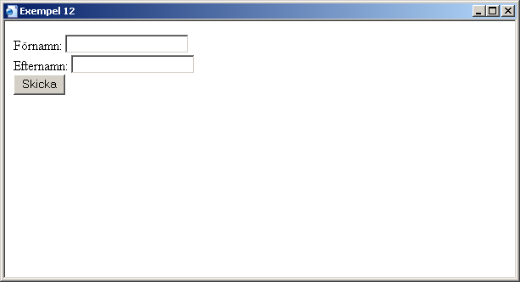

Det formuläret vi precis skapat skickar tre variabler till mittScript.php med hjälp av http-post. De tre variablerna är förutom fnamn och enamn variabeln ok som sätts till true, det är alltså ”Skicka”-knappen som redovisas och blir true i och med att vi klickar på den.

Vi behöver sedan naturligtvis skriva själva skriptet som ska hantera datan från vårt formulär.

Exempel 13 – Skript som hämtar data ur http-post
<?PHP
/*
Detta skript anropas alltså av föregående formulärexempel.
Om vi inte vill ändra i formuläret så skall alltså detta skript sparas som mittScript.php i samma mapp som sidan med formuläret.
*/

$fnamn=$_POST[”fnamn”];
$enamn=$_POST[”enamn”];
echo ”Hejsan $fnamn $enamn”;

?>

Det är som du ser ingen större skillnad att använda http-post eller http-get.
$_GET ersätts med $_POST helt enkelt, i övrigt fungerar det mycket fint.
Vi testar vårt skript genom att ladda sidan med formuläret, vi fyller in för- och efternamn, i mitt fall Martin och Lundin och trycker sedan på knappen ”Skicka”.
Vi kommer då att få en snarlik utmatning mot vad vi fick i vårt http-get exempel.
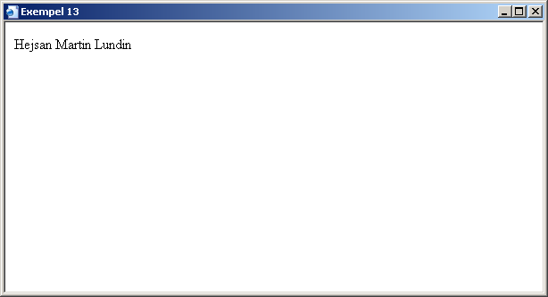
Snarlik är kanske fel ord, identisk passar nog bättre.

8.3 Standardvärden
Någon inbyggd möjlighet för standardvärden finns inte, men detta går att ordna, och det bör det också göras för att undvika fel i skripten om skriptet anropas med fel variabler ”bifogade”.

$fnamn=(isset($_GET[”fnamn”]) ? $_GET[”fnamn”] : ”Martin”;
$enamn=(isset($_GET[”enamn”]) ? $_GET[”enamn”] : ”Lundin”;

Om vi intierar variablerna $fnamn och $enamn så här istället så har vi full kontroll på vad som händer. Funktionen isset() returnerar true om variabeln (eller som i det här fallet, ett specifikt index i en befintlig vektor) existerar. Om skriptet exekveras med variablerna fnamn och/eller enamn i URL:en så kommer deras respektive värde hamna i avsedd variabel i skriptet. Vid avsaknad av ingående variabel så tilldelas den aktuella variabeln värdet som står sist på raden.

8.4 Hantering av Cookies
Cookies, som alldeles riktigt är engelska för ”kaka”, är ett sätt att lagra data. Då vi skapar en cookie så sparas en textfil på besökarens dator där vi kan lagra och hämta data. Rent tekniskt hur cookies fungerar bryr vi oss inte om så mycket om, utan nöjer oss med att konstatera att data överförs i vanlig ordning som http-headers och så fort vi vill använda cookies så måste vi precis som alltid lägga koden för detta innan något utmatning skett.

Cookies hamnar i $_COOKIE vektorn, men för att skapa en cookie så använder vi oss av en funktion vid namn setcookie().

if(isset($_COOKIE[”varitHarTidigare”])) {
echo ”Välkommen åter”;
}else{
setcookie(”varitHarTidigare”,true,time()+86400,”localhost”);
echo “Välkommen hit! Detta är första gången du ser denna sida! (iallfall idag)”;
}

För att göra en kort historia lång så kontrollerar vi först om det finns någon cookie vid namn varitHarTidigare, och isåfall hämtar vi dess värde.
Om inte så skapar vi en cookie med just det namnet, ger den värdet true och sen kan vi ge vår cookie lite begränsningar som kan vara bra med hjälp av frivilliga extra argument till setcookie(). Det tredje argumentet anger när vår kaka upphör att gälla, vi vill att vår kaka ska få leva från och med det att den skapas och sedan i ett dygn. (Ett dygn är 60*60*24=86400 sekunder) framåt. Nuvarande tidpunkt får vi med hjälp av time(). Om vi inte anger en tidpunkt så kommer kakan att leva till webbläsaren stängs.

Det fjärde argumentet till funktionen (som också detta är frivilligt) låter oss begränsa så att endast en viss domän kommer åt att läsa cookien. Om vi t.ex. skapar en cookie på aftonbladet.se och begränsar i cookien att endast vi själva ska komma åt den så kommer t.ex. inte expressen.se att kunna läsa kakan.

Mer om tid i PHP
Funktionen time() som vi nyss använt returnerar det antal sekunder som passerat sen 1970-01-01 00:00:00. PHP efterfrågar oftast tidpunkter i de flesta fall detta format då man enkelt lägger till eller tar ifrån önskad tid genom att helt enkelt lägga till eller ta bort önskat antal sekunder. En tidpunkt i detta format kallas för en Unix timestamp.

8.5 Hantering av Sessioner
En session är som en cookie, men all data lagras istället på servern. Det enda som sparas på användarens dator är en cookie som endast innehåller ett unikt sessions id som pekar på den session som alltså ligger lagrad på servern som ska användas.

En session fungerar som så att vi kör funktionen session_start() och då letar PHP efter ett sessions id. Hittas inget så skapas ett. Därefter fylls vektorn $_SESSION med de eventuella tidigare värden som lagrats i sessionsfilen för vårt sessions id.

Då session_start() skickar data genom http-headers så gäller i vanlig ordning att funktionen måste köras före all annan utmatning.

För den vetgiriga
Sessions ID:t kan även överföras via http-post eller http-get, detta är ingenting vi kommer använda då vi helt enkelt kräver att våra användare tillåter cookies, vilket är ett högst rimligt krav då enda anledningen till att detta begränsas är folks okunskap inom området och det är också ytterst få som har en sådan begränsning.
Vi visar med ett exempel hur vi kan använda oss av sessioner:

<?PHP
session_start();

if ( isset($_GET[”namn”] )
$_SESSION[”namn”] = $inputNamn;

$namn = ( isset($_SESSION[”namn”] ) ? isset($_SESSION[”namn”] : ”främling”;

echo ”Hej $namn!”;
?>

Detta skript börjar med att hämta/skapa en session.
Därefter kontrollerar vi om vi fått in någon namn variabel i http-get, isåfall lagrar vi denna i $_SESSION vektorn, och därmed också i vår unika sessionsfil på servern.

Därefter skriver vi ut värdet av $_SESSION[”namn”].

Om vi nu anropar skriptet utan variabel i URL:en på en ny session så får vi utmatningen: ”Hej främling!”.
Om vi skickar med en variabel. Ex. skript.php?namn=Martin så blir utmatningen:
”Hej Martin!”.

Och om därefter kör skriptet utan variabel igen så kommer PHP att ”komma ihåg” vilket namn vi angav senast (och som lagrades i vår session), med utmatningen ”Hej Martin!” som följd.

8.6 Inloggningsskript med sessioner
Ett vanligt användningsområde för sessioner är att lagra data om inloggade användare. Vi ska nu göra ett skript i flera delar som demonstrerar hur man kan lägga upp inloggningsskript.

Detta skript använder många olika saker vi lärt oss, läs igenom koden och se till att du förstår allting, om inte så bläddra tillbaka till repektive kapitel och plugga på.

Filen login.php
<?PHP
require_once 'include.php';

if (inloggad()) header('Location: '.SIDA_VID_INLOGGNING);
/*
Login-formuläret skall inte visas om vi redan är inloggade
utan istället går vi till den sida som vi hamnar på då vi loggar in.

Här är ett litet fusk vi kommer använda oss av framöver. Med ett snabel-A så säger vi till PHP att vi struntar i om det blir fel här. Så om det inte finns ett värde med index "anledning" så blir $anledning tom, men vi slipper alla felmeddelanden.
*/
$anledning=@$_GET["anledning"];

$anledningar=array("ejInloggad"=>"Den sidan du försökte gå in på kräver att du är inloggad!", "felaktigInloggning"=>"Du angav ett felaktigt lösenord!");
//Vi lagrar felmeddelande i en vektor så vi kan använda dem med hjälp av deras index.

$anledning=@$anledningar[$anledning];
?>
<html>
<head>
<title>Formulär</title>
</head>
<body>
<font color="red">
<b><?=$anledning?></b><br />
</font>
Vänligen ange lösenord:<br />
<form action="doLogin.php" method="post">
Lösenord: <input type="password" name="losenord" />
<br />
<input type="submit" name="login" value="Logga in" />
</form>
</body>
</html>

Filen include.php
<?PHP
@session_start();

//Sidan vi kommer till då vi loggar in
define("SIDA_VID_INLOGGNING","hemlig.php");

//Vårt hemliga lösenord
define("HEMLIGT_LOSENORD","gurka");

function inloggad() {
return (isset($_SESSION["inloggad"]));
}

function hemligSida() {
if (!inloggad()) header('Location: login.php?anledning=ejInloggad');
}
?>

Filen doLogin.php
<?PHP
require_once 'include.php';

if(isset($_GET["loggaUt"])){
unset($_SESSION["inloggad"]);
//Unset raderar variabler eller som I det här fallet, ett specifikt index ur en vektor.

die("Du är nu utloggad! <a href=\"login.php\">Logga in igen</a>");
//Die är som echo, fast avslutar körningen av skriptet så fort utmatning skett.
}

$inputPassword=$_POST["losenord"];
if($inputPassword==HEMLIGT_LOSENORD){ //Lösenordskontroll
$_SESSION["inloggad"]=true; //Kom ihåg inloggning
header('Location: '.SIDA_VID_INLOGGNING);
}else{
header('Location: login.php?anledning=felaktigInloggning');
}
?>

Filen hemlig.php
<?PHP
require_once 'include.php';
hemligSida();
// Lägg dessa två rader överst i de skript du vill skydda.
?>

<b>Välkommen!</b><br />
Denna sida är jättehemlig. Du måste ha lösenord för att kunna se den!<br />
<a href="doLogin.php?loggaUt=1">Logga ut</a>

Om vi nu försöker surfa in på hemlig.php så kommer vi istället till inloggningssidan (login.php) och uppmanas att ange lösenord då ”Den sidan du försökte gå in på kräver att du är inloggad!”. Vi provar med ett skriva in ett felaktigt lösenord. Resultatet blir återigen att vi kommer till vår inloggningssida och får ett ny chans med lösenordet, anledningen till detta får vi veta är att vi ”angett ett felaktigt lösenord”.
Vi provar istället med att ange det lösenord vi vet är rätt, i mitt fall gurka, och resultatet blir då följande:

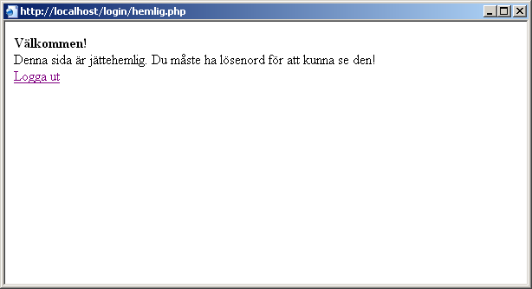
Likadant blir resultatet om vi nu skriver in adressen till hemlig.php själva, då inloggningen inte är beroende av någon data i http-post utan inloggningsstatusen ligger lagrad i vår session.
Om vi klickar på logga ut så återställs sessionen och vi får ett meddelande om att vi är utloggade, varpå hemlig.php återigen är otillgänglig.

8.7 Filhantering med PHP
Vi fortsätter i rask takt med filhantering. PHP är precis som vanligt mycket duktigt, och har naturligtvis ett fullgott stöd för filhantering.

8.7.1 Åtkomst och skrivning till fil
När vi vill använda oss av en fil i PHP så börjar vi med att skapa ett handtag för den, detta kan liknas med en variabel som innehåller information som vi använder i andra funktioner för att hantera en specifik fil.

$handtag = fopen(”test.txt”,”w”);
fwrite($handtag, ”Detta sparas i en fil!\n”);

Den första raden öppnar filen test.txt för skrivning, om filen inte finns så skapas den.
Den andra raden så skriver vi ut till filen, vi använder oss av vårt handtag för att referera till den filen vi har öppnat. Eventuellt gammalt innehåll i filen skrivs över.
Det är det andra argumentet i fopen, alltså ”w” som avgör att filen just ska användas så. Det finns många alternativ till det.

Filläge Beskrivning
r Öppnar filen, endast läsning möjligt.
r+ Öppnar filen för läsning OCH skrivning.

w Öppnar filen för skrivning, skriver över eventuellt existerande fil med angivet filnamn, saknas filen skapas den.
w+ Öppnar filen för läsning OCH skrivning, i övrigt samma som w.

a Öppnar filen för skrivning och ny information läggs till i slutet av filen.
a+ Öppnar filen för läsning OCH skrivning, i övrigt samma som a

Precis som med allting annat så är det viktigt att vi garderar oss mot fel, just när det gäller filer så är det mycket som kan på tok, PHP kanske inte har rätt behörigheter för att använda filen, filen är skrivskyddad etc. Men funktionen fopen är smidig och returnerar helt enkelt 0 ifall filen inte kan öppnas, därav får vi $handtag=false vilket vi kan testa.

$handtag=@fopen(”test.txt”,”a”);
if(!$handtag) die (‘Filen kunde inte öppnas’); //Utropstecknet negerar $handtag.

Eller ännu hellre
$handtag=@fopen(”test.txt”,”a”) or die(”Filen kunde inte öppnas”);

Vi använder återigen vårt snabel-a för att undvika PHP:s egna felmeddelande då vi ju vill ha vårt egna. I det första exemplet använder vi oss av en normal if-sats som väl inte ska behöva förklaras vid det här laget. Däremot i det andra exemplet så använder vi oss av ”or” som fungerar som en else-sats utan någon föregående if-sats. Or använder vi lämpligen som i exemplet efter ett funktionsanrop då koden efter ”or” exekveras om funktionen returnerar noll (false).

Alla filer som vi öppnat för läsning/redigering stängs automatiskt av PHP då skriptet exekverats färdigt. Du bör dock ändå ha kontroll över detta själv och stänga filerna manuellt, än en gång handlar det om god programmeringssed.

Vi stänger en fil med hjälp av funktionen fclose();
$handtag=@fopen(”test.txt”,”a”) or die(”Filen kunde inte öppnas”);
fwrite($handtag, ”Detta sparas i en fil!\n”);
fclose($handtag); //Glöm alltså inte detta!

8.7.2 Läsa från filer
Att skriva data till en fil var ju ingen utmaning, därför ska vi nu prova att läsa data ur våra filer och har vi tur så kanske det blir lite svårare så vi får någonting att bita i, det är ju inte roligt att programmera utan utmaningar.
Det finns flera sätt att läsa data, vi börjar med att använda funktionen fread som returnerar data ur filen och har handtag och antal tecken som ska läsas som argument.

$handtag = @fopen(”test.txt”,”r”) or die(”Kunde inte öppna filen”);
$data = fread($handtag,10);
echo $data;
fclose($handtag);

Detta exempel skriver ut de första tio tecknen i filen test.txt, men vad som också sker är att den interna pekaren i handtag flyttas 10 steg. Denna pekare är helt enkelt ett värde av vilken position i filen vi utfår från, detta innebär att om vi kör detta skriptet:

$handtag = @fopen(”test.txt”,”r”) or die(”Kunde inte öppna filen”);
$data1 = fread($handtag,10);
$data2 = fread($handtag,10);
echo $data1.$data2;
fclose($handtag);

Så är resultat detsamma som om vi skulle använt oss av fread($handtag,20); eftersom då vi kör fread igen så utgår vi från den position vi hamnade på efter att ha anropar fread gången innan.

Om vi vill läsa in hela filen med hjälp av fread så kan vi använda oss av funktionen filesize som returnerar den exakta storleken på en fil. Argumentet som används är inte något handtag utan endast filens namn.

$handtag = @fopen(”test.txt”,”r”) or die(”Kunde inte öppna filen”);
$storlek = filesize(”test.txt”);
$data = fread($handtag,$storlek);
echo $data
fclose($handtag);
Denna funktion skriver alltså ut hela innehållet i filen, en funktion som gör just detta är readfile() som utför precis samma som föregående skript så här:

readfile(‘test.txt’); //Detta är väl en tydlig förenkling om något!

Ytterligare ett sätt att läsa data från filer är att läsa rad för rad, funktionen för detta heter fgets() och varje gång du anropar den så returneras allt innehåll från pekarens position fram tills dess att första radbrytningen kommer eller då funktionens andra argument begränsar maxlängden på raden eller då pekaren når filens slut. Det sista funktionen gör är att flytta pekaren så att vi kan fortsätta läsa därifrån senare.

För att mata ut en hel fil med fgets() så kan vi skriva så här.

Exempel 14 – Utmatning av fil med fgets()
<table width="100%" border="1">
<tr><td>
<?PHP
$handtag=fopen("test.txt","r") or die("CP!");

while($rad = fgets($handtag,20))
echo $rad."\n<br />";

echo "</td><td>";

rewind($handtag); //Flyttar tillbaka pekaren till början av filen.

while($rad = fgets($handtag))
echo $rad."\n<br />";

fclose($handtag);
?>
</td></tr>
</table>

Detta exempel matar ut filen två gånger, en gång där vi begränsar den maximala längden per rad till 20 tecken och en där vi inte har någon sådan begränsning.
Resultat blir:
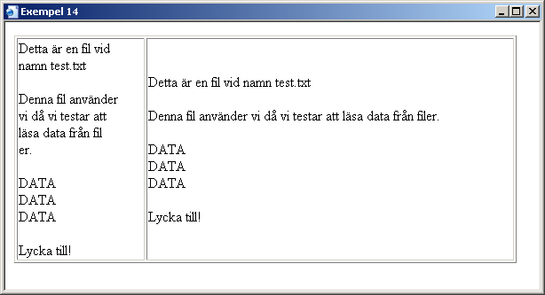
9 Databashantering
Vi har tidigare diskuterat olika sätt att hantera externa data så som variabler från användaren och att läsa till och skriva från filer. Men om du kommer ihåg kapitel 2.4 så har vi ju redan dömt ut detta som metod då vi behöver skriva data ofta. Det är också så att vi med hjälp av databaser, vilket vi kommer använda mycket framöver kan använda oss av SQL som låter oss välja på ett mycket smart sätt vilken data vi vill få fram och även manipulera denna samt anpassa den efter våra behov.

Vi kommer som jag också tidigare nämnt att använda oss utav MySQL för våra databaser i denna bok. Använder du något annat är det upp till dig, men all fokusering sker här på MySQL.

Vår databasserver vi installerade i installationskapitlet kan innehålla flera databaser, och varje databas kan innehåll flera tabeller, innehållandes flera kolumner, och så småningom också flera rader. Strukturen på en tabell är liknande detta:

Namn char(20) Yrke char(20) Ålder int(3)
Martin Lundin Studerande 18
Per Svensson Snickare 43
Örjan Olsson Författare 64
Torsten Pettersson Yrkeskriminell 32

Vi ser alltså att kolumnerna bestämmer vilka uppgifter som kan lagras i den aktuella tabellen, vidare ser vi också att kolumnerna kräver vissa datatyper, precis som variablerna i PHP. Exempelvis kolumnen namn har datatypen char (motsvarar i detta fall en sträng i PHP) och strängen i detta fält kan vara upp till 20 tecken lång.

9.1 Kommandotolken
För att utföra vissa saker framöver behöver du kunna hantera kommandotolken i Windows. (Linuxanvänder reder ut detta kapitel själva då det är olika från distribution till distribution. Kommandotolken i Windows ha sedan Win2000/XP bytt namn från MS-DOS prompten). Vet du redan hur man hanterar denna så kan du gå vidare direkt.
För att starta kommandotolken klickar vi på Startmenyn och sedan på Kör (alt. Run med engelskspråkigt Windows). I den ruta som kommer fram skriver vi cmd och trycker sedan på OK. (Du också prova med att skriva command om inte cmd fungerar)

Det enda du egentligen behöver kunna är att navigera runt, Du startar i en mapp någonstans på datorn. Var du är ser du till vänster på nedersta raden.

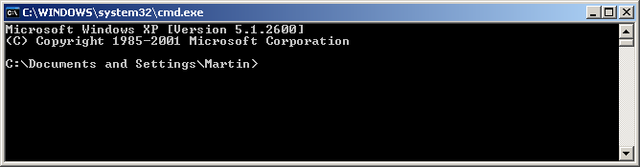

Vi ska nu ta oss till den mapp där vi installerat MySQL. För att backa ett steg i mappstrukturen (I mitt fall så ska vi ta oss till C:\Documents and Settings) så skriver vi ”cd..” (cd punkt punkt) och trycker sedan på Enter.
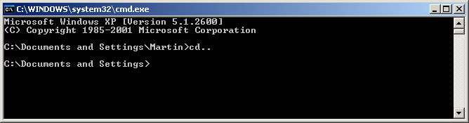

För att ta oss till roten (d.v.s. C:\) så kan vi skriva ”cd \” direkt också.
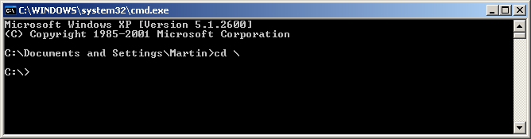

När vi väl är i roten så skriver vi ”cd mysql” [enter] ”cd bin” [enter] och hamnar då i MySQL:s programmapp.
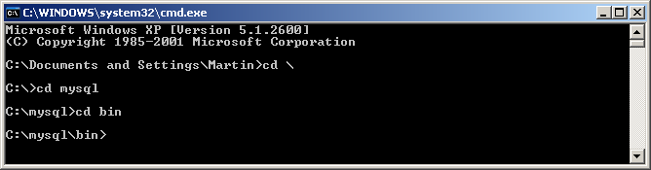

Det finns också fler sätt att ta oss in i en mapp, men denna metoden räcker långt och väl då vi inte behöver vara så särskilt kunniga inom detta område för att klara oss.

9.2 Skapa databaser och tabeller
Innan vi kan använda databaser i PHP så vore det himla bra om vi hade en databas att använda. Men vi har ingen data på vår databasserver ännu, och därför ska vi nu skapa en databas.

Lösningar på att administrera databasservrar finns det många av, men vi kommer till att börja med använda oss av MySQL:s egna program som följer med. Dessa filer kommer vi att köra från kommandotolken, och därför börjar vi med att starta denna och sedan bläddrar vi in på ”bin”-mappen i MySQL:s installationsmapp. (c:\mysql\bin) som standard. Den som läste 9.1 bör redan vara på plats.

Väl inne i \bin-mappen så ska vi starta MySQL-klienten så vi kan arbeta mot databasservern.
Vi skriver ”mysql –u root -p” och loggar då in i MySQL-klienten som root. Vi ombeds att ange vårt root-lösenord, och detta kommer vi ju naturligtvis ihåg sen installationskapitlet då vi skapade det.

Väl inne i klienten skriver vi
CREATE DATABASE testdb;
och har då en nyskapad databas till vårt förfogande. Glöm aldrig det avslutade semikolonet då du ger kommandon i MySQL-klienten, detta helt enkelt därför att annars händer absolut ingenting när du trycker enter.
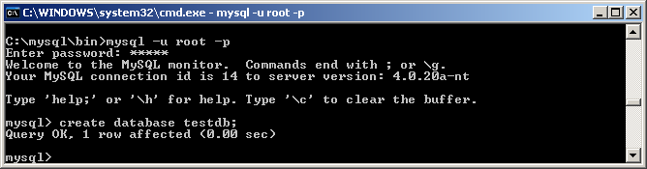

Som du ser är vissa ord i kommandona versala, detta har absolut ingen som helst betydelse utan det enda fördelen med att skriva så är att det blir tydligare att läsa då man ser tydlig skillnad på själva SQL-koden och namn/värden.

Men nu ska vi i alla fall lägga till lite saker i vår databas. Jag tänkte att vi skulle inleda med den tabellen jag beskrev tidigare. Först måste vi dock meddela MySQL vilken databas vi tänker arbeta i. Detta gör vi genom att skriva
USE testdb;

Därefter skapar vi tabellen genom att skriva:
CREATE TABLE personer (namn char(20), yrke char(20), alder int(3));
För att kontrollera resultatet så kan vi skriva såhär:
DESCRIBE personer;

Och MySQL visar oss strukturen i vår fina tabell.
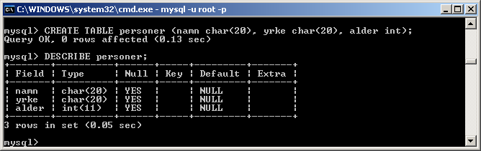
Och vi ser då strukturen på vår personer-tabell.

9.3 Infoga rader
Nu har vi alltså en databasserver, en databas, en tabell och ett gäng kolumner i den.
Men vi har ännu ingen data, utan det är nu dags att lägga till lite rader i vår tabell:
INSERT INTO personer (namn, yrke, alder) VALUES (‘Martin Lundin’,’Studerande’,’18’);

Uppgift
Lägg till övriga personer från tabellen som jag visade för några sidor sen på samma vis som vi precis gjorde.

Nu är det spännande! För första gången ska vi nu ta och titta på vår information i databasen. SELECT funktionen kommer äntligen till användning, första gången, men långt ifrån sista.
SELECT * FROM personer;

Och databasen gör vad den blir tillsagd, den visar allting i tabellen personer.
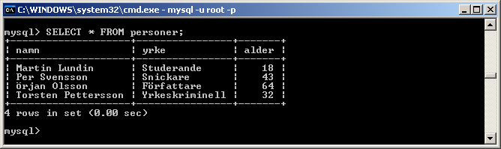

9.4 Modifiera tabell
Attsicken! Nu glömde vi ju att lägga till en kolumn för kroppslängd i vår personer-tabell. Den som var så viktig!
Lugn! Alla problem har sin lösning, och i detta fallet är lösningen:
ALTER TABLE personer ADD langd int(3);

Men nu blev det fel igen! Detta är sanslöst! Kolumnen skulle ju heta kroppslangd, inte langd. Så för att undvika framtida missförstånd vilken längd som efterfrågas så ordnar vi detta

ALTER TABLE personer CHANGE langd kroppslangd int(3);
Med denna metod kan vi alltså ändra både namn och datatyp! Otroligt!
Datatyp ändrar vi dock inte gärna i onödan då all data i kolumnen försvinner om du byter till en icke-kompatibel datatyp.

Fast nu ändrade jag mig igen… Kroppslängd kanske inte var så meningsfullt att ha med i tabellen trots allt. Den stryker vi igen!
ALTER TABLE personer DROP kroppslangd;

Så, bort med den!

9.5 Modifiera data
När vi alldeles nyss skapade nya kolumner så resulterade detta i att vi fick en hel kolumn med tomma värden. Ingen rad hade alltså något tilldelat värde på kroppslängd-kolumnen. Detta är iofs inte så vesäntligt nu i och med att vi gjorde oss av med den kolumnen igen.
Men om vi skulle behållt den så kunde det bara smidigt att i efterhand kunna stoppa in nya värden i den, likaså om vi vill ändra ett befintligt värde.

UPDATE personer SET alder=‘19’ WHERE namn=‘Martin Lundin’;

Faktum är att jag i skrivande stund närmar mig min 19-årsdag och därför kan det ju vara synnerligen lämpligt att veta hur jag ska uppdatera min ålder i databasen då den stora stunden kommer. Mer om detta kommer i kapitlet om SQL senare i boken.
Då vi uppdaterar ett värde behöver vi dels bestämma vad vi vill ändra och dels behöver vi ett riktmärke på vilka rader vi vill ändra det på. I det här fallet vill vi ändra ålder till 19 på alla rader där namnkolumnen består av ”Martin Lundin”. Skulle det alltså finnas flera Martin Lundin i tabellen så skulle nu helt plötsligt allihop bli 19 år gamla enligt tabellen. Därför använder man ofta indexkolumner där varje rad får ett unikt ID för att du ska kunna veta att du verkligen bara förändrar värdet på den avsedda raden. Mer om detta senare.

9.6 MySQL via PHP
Den här boken sa jag skulle fokusera på PHP-programmering integrerat med MySQL. Därför är det nu hög tid att presentera mysql_connect(), funktionen som möjliggör anslutningar mellan PHP och MySQL-servrar.

Vi återgår nu till att koda PHP och kör igång hårt med följande exempel:
Exempel 15 – MySQL via PHP
<?PHP
$db=@mysql_connect(”localhost”,”root”,”gurka”) or die(”Kan ej ansluta!”);
mysql_select_db(”testdb”);

$fraga=”SELECT * FROM personer;”;
$resultat=mysql_query($fraga);

while( $rad = mysql_fetch_array($resultat) ) {
echo ”<hr>\n”;
echo “<b>Namn:</b> “.$rad[“namn”].”<br />\n”;
echo ”<b>Yrke:</b> ”.$rad[”yrke”].”<br />\n”;
echo ”<b>Ålder:</b> ”.$rad[”alder”].”<br />\n”;
echo ”<br />\n”;
}

mysql_close($db);
?>

Och detta resulterar i:
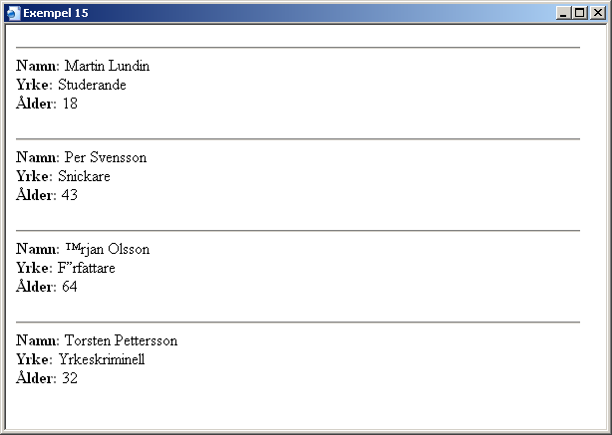
En förklaring av vissa saker i detta skript kan synas vara på plats.
Först skapar vi en anslutning mot databasservern, argumenten är serveradress, användarnamn och lösenord. Om du ansluter som root (som för övrigt är ett obegränsad superanvändar konto och därmed har rättigheter till allt i MySQL) så måste du ange ditt egna root-lösenord istället för gurka för att det ska fungera.
Precis som då vi arbetade med filer så bör du även här stänga eventuella öppnade anslutningar manuellt för att minimera prestandaförluster på vår server.

Därefter väljer vi databas, precis som vi gjorde i MySQL-klienten innan.

Vi fortsätter sedan med en whilesats för att få ut alla raderna ur databasen. Funktionen mysql_fetch_array() returnerar den översta i raden av träffar ur vår SELECT fråga i form utav en vektor med kolumnnamnet som index och datainnehållet som värde. Funktionen stegar fram automatiskt så för varje gång du anropar den så får flyttas du ner ett steg, så första gången får du rad ett, andra gången rad 2 och så vidare. Om inga fler rader finns så returneras false och i vårt fall kombinerar vi tilldelning av aktuell rad till variabeln $rad och uttryckskontroll på samma plats. (”$variabel=(uttryck)” är logiskt identiskt med ”(uttryck)”.
Därefter matar vi ut värdena ur vår vektor och sist av allt stänger vi anslutningen.

Som du ser på bilden så blir Örjans namn och yrke konstiga, detta beror på att vi använde Kommandotolken för att ange data och DOS-liknande Kommandotolken använder en annan teckenuppsättning än vad som normalt används. Därför kommer vi framöver för enkelhets skull att ställa alla frågor via PHP så vi slipper sådana här tråkigheter. Se kapitel 9.7 för information om detta.
Vi skriver ett enkelt engångsskript som löser Örjans problem:
$db=@mysql_connect(”localhost”,”root”,”gurka”) or die(”Kunde ej ansluta!”);
mysql_select_db(”testdb”);
$fraga1=”UPDATE personer SET namn=‘Örjan Olsson’ WHERE alder=‘64’;”;
$fraga2=” UPDATE personer SET yrke=‘Författare’ WHERE alder=‘64’;”;
mysql_query($fraga1);
mysql_query($fraga2);
mysql_close($db);

Vi kör detta skript och kör därefter exempel 15 och ser mycket riktigt att Örjans uppgifter stämmer.

Funktionen mysql_fetch_array har flera alternativ. Några nämner vi här.
mysql_fetch_row – Som mysql_fetch_array() fast returnerar vektor med sifferindex 0..1..2..osv istället för att ha kolumnnamnen som index
while($rad=mysql_fetch_row($resultat)) echo $rad[0];
Matar ut innehållet I radens “namn”-kolumn I vår tabell.
Används lämpligen ihop med mysql_field_name()

mysql_field_name – Om du behöver få ut kolumnnamnen, exempelvis då du använder mysql_fetch_row
while($rad=mysql_fetch_row($resultat))
echo mysql_field_name($resultat, 2).”: “.$rad[2];
Matar ut “Ålder: “ och därefter innehållet I radens “ålder”-kolumn.

mysql_fetch_object – Motsvarar mysql_fetch_array() fast returnerar raden som ett objekt istället för vektor. Värdena nås då med ” -> ”.
while($rad=mysql_fetch_object($resultat)) echo $rad->namn
Matar ut innehållet I radens “namn”-kolumn I vår tabell.

mysql_num_rows – Returnerar antalet rader i föregående fråga.
echo ”Antal rader: ”.mysql_num_rows($resultat);

Funktioner för andra frågor än SELECT
Om du vill ha resultet av någon annan fråga än SELECT så finns det även flera funktioner för detta. Jag nämner några:

mysql_affected_rows – Returnerar antalet rader som påverkats av föregående fråga. Ha handtaget till databasanslutningen som argument.

mysql_insert_id – Returnerar indexvärdet på senast inlagda rad. Se kapitel 10.3.
9.7 SQL-klient i PHP
Det här med att hålla på med att använda kommandotolken för att ställa frågor är inte riktigt hållbart, dels får vi konstiga värden då kommandotolken använder sig av en annan teckenuppsättning än vi är vana vid och dels för att många är ovana att hantera kommandotolken. Med hjälp av PHP ska vi nu göra ett skript som låter oss ställa frågor mot databasen och se resultatet av våra frågor utan att behöva hålla på att krångla med kommandotolken över huvud taget.

Exempel 16 – SQL-Klient i PHP
<?PHP
$query=@$_POST["query"];
$query=stripslashes($query);
$selectedDB=@$_POST["db"];
$db=mysql_connect("localhost","root","gurka");
?>
<html>
<head>
<title>MySQL-klient</title>
</head>
<body>
<form action="<?=$_SERVER["PHP_SELF"];?>" method="POST">
Ställ fråga:<br />
<input type="text" name="query" size="80" value="<?=htmlspecialchars($query);?>"><br />
<br />
Mot databas:<br />
<select name="db">
<?PHP
$databaser=mysql_list_dbs($db);
while($temp=mysql_fetch_array($databaser)){
$selected="";
if($temp["Database"]==$selectedDB) $selected=" selected";
echo "<option$selected>".htmlspecialchars($temp["Database"])."</option>\n";
}
?>
</select>
<br />
<input type="submit" name="ok" value="Kör fråga...">
</form>

<?PHP
if($query!=""&&$selectedDB!=""){
echo "<hr />\n">
mysql_select_db($selectedDB);
$resultat=@mysql_query($query);
echo "<b>".$query."</b><hr />\n\n";
$errCode=mysql_errno($db);
if($errCode)
echo "<font color=\"red\">FEL! $errCode: ".mysql_error($db)."</font><br />\n";

$command=strtolower(@substr($query,0,4))
if($command==”show”||$command=”sele”){
if(!@mysql_num_rows($resultat)){
echo "MySQL returnerade en tom tabell (inga rader)<br \>\n";
}else{
echo "<table border=1>\n";
echo "<TR>\n";
$antalKolumner=mysql_num_fields($resultat);

for($x=0; $x<$antalKolumner; $x++){
$data=mysql_field_name($resultat,$x);
$data=htmlspecialchars($data);
echo "<th>$data</th>\n";
}

echo "</tr>\n\n";
while($rad=@mysql_fetch_row($resultat)){
echo "<tr>\n";
for($x=0; $x<$antalKolumner; $x++){
$data=$rad[$x];
$data=htmlspecialchars($data);
echo "<td>$data</td>\n";
}
echo "</tr>\n";
}
echo "</table>";
}
}else{
$affectedRows=@mysql_affected_rows();
if($affectedRows<1){
echo "Inga rader påverkades";
}else{
echo "Frågan påverkade $affectedRows rad(er).";
}
}
}
</body>
</html>
?>
Detta skript är ganska kompakt och innehåller en hel del nyheter. Läs igenom det noga och se till att du förstår allting.
De funktioner som du inte sett innan kommer att beskrivas i kapitel 11. Hämta information där eller i PHP-dokumentationen om du undrar över en funktion. I övrigt så duger det gott att se en funktions namn och sammanhang för att bedöma dess funktion i ett färdigt skript.
Nu ska vi testa vår fina MySQL-klient. Namnet spelar ingen större roll då skriptet anropar sig själv med hjälp av PHP_SELF värdet som ligger i $_SERVER vektorn, detta värde innehåller filnamnet på ditt skript.

Då vi surfar in på skriptet möts vi av ett fält där vi kan fylla i en fråga, och en ruta där man kan välja databas. Vi skriver
SELECT * FROM personer;
Och väljer databasen testdb.
Resultatet blir följande:
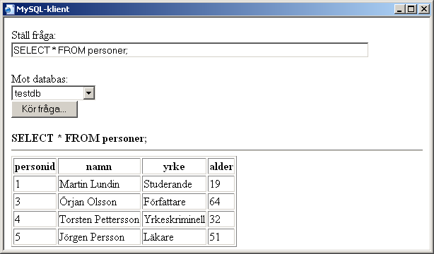
Smidigt som bara den, och buggar är det ont om. Vi utmanar skriptet med en medvetet felaktig fråga för att se hur felhanteringen fungerar.

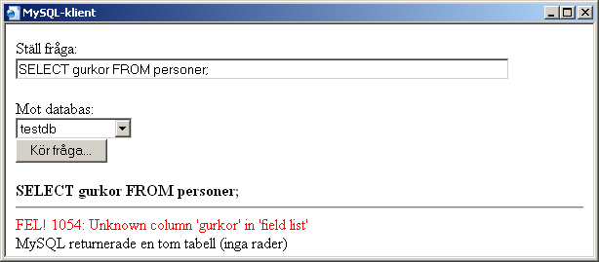
10 Språket SQL
Nu har vi kommit så långt att vi kan ställa SQL-frågor genom PHP och också visa resultatet av dem. Därför ska vi nu gå igenom SQL-språket så att vi kan ställa mer avancerade frågor till databasen. Tidigare har vi ställt frågor men inte gått igenom vad de betyder så noga. Du är det dags att förstå!

10.1 SELECT
Det vi gör oftast mot en databas är att vi hämtar information. Detta gör vi med Select.
Vad som sker då vi ställer en fråga med select är att vi får ett resultat som i princip är en specialtillverkad tillfällig tabell som vi kan forma precis hur vi vill.
Syntaxen på SELECT består av många olika parametrar. Vi förenklara syntaxen efter våra behov och visar det med denna modell:
SELECT
[DISTINCT]
*urval*
[AS]
FROM
*källtabell[er]*
[WHERE urval]
[ORDER BY sorteringsuttryck (ASC/DESC)]
[LIMIT [startindex,]antalRader]

[] = Valfri

Distinct
Om du sätter in distinct i frågan så tillåts inga dubletter i resultatet.
Exempelvis frågan
SELECT DISTINCT yrke FROM personer;
Kommer således att lista de unika yrken i tabellen. Finns det två på samma yrke så kommer endast den första som hittas att visas.

Urval
De urval du gör är helt enkelt vilka kolumner du vill ha med från tabellen till resultatet.
Du kan manuellt välja ut enskilda kolumner du önskar ha med i resultattabellen eller så skriver du ” * ” så tar du med alla kolumner. Kolumnerna hamnar i den ordningen de skrivs in i urvalsslistan.

SELECT namn, alder FROM personer;

As
As kan du använda för ändra namnet på dess kolumn inför dess framträdande i resultattabellen.
SELECT namn, alder as Ålder FROM personer;

Where
Här anger vi begränsningar för vilka rader som skall följa med. Samtliga rader testas mot ett uttryck och då uttrycket är sant så skickas raden med i resultattabellen.
SELECT namn, alder FROM personer WHERE alder>15 AND namn LIKE ‘L%’;

Order By
Att sortera raderna i en viss ordning är ofta användbart.
Vi kan sortera fallande och stigande och kan även sortera i flera led, så att värdet i flera rader är identiskt i den första kolumnen vi sorterar efter så kan vi sortera vidare efter datan i en kolumn. ASC = stigande, DESC = fallande.
SELECT namn, alder FROM personer WHERE alder>15 AND namn LIKE ‘L%’ ORDER BY alder DESC, namn ASC;

Limit
Om vi kan kör en alltför allmän fråga I en stor tabell så är risken stor att vi får ohanterbart många träffar, detta är en god anledning att använda sig av Limit som begränsar antalet rader i resultattabellen.
….. LIMIT 10 – Visar de 10 första raderna
….. LIMIT 10,10 – Visar rad 10-20

SELECT namn, alder FROM personer WHERE alder>15 AND namn LIKE ‘%L%’ ORDER BY alder DESC, namn ASC LIMIT 5;

Ger:
+---------------+-------+
| namn | alder |
+---------------+-------+
| Örjan Olsson | 64 |
| Martin Lundin | 18 |
+---------------+-------+
Om vi översätter den frågan till ren svenska så ser vi tydligare vad vi begär av databasen.
PLOCKA UT kolumnerna namn & alder FRÅN tabellen personer.
TA ENDAST MED DE RADER DÄR kolumnen alder har ett värde över 15 OCH
DÄR kolumnen namn innehåller bokstaven L
SORTERA FALLANDE EFTER ålder OCH DÄREFTER SORTERA STIGANDE EFTER namn. VISA ENDAST DE FÖRSTA 5 RADERNA.
En onödigt omständig fråga som vore svårt för en dator att tolka. Därför har vi SQL som standardiserar och strukterar upp frågeställandet så att det ska vara så logiskt som möjligt.
10.2 Operatorer och LIKE,
Operatorerna i SQL liknar de i PHP i de flesta fall och vid normal användning så kan du utfå från att de fungerar precis likadant, tänk dock på att i SQL är ett enkelt likhetstecken både tilldelnings och likhetsoperator, till skillnad från PHP där ett enkelt likhetstecken är för tilldelning och ett dubbelt likhetstecken fungerar som likhetsoperator.
LIKE
I exemplet använde vi oss av LIKE. LIKE är en operator som t.ex. >, < eller =.
SELECT * FROM personer WHERE namn LIKE ‘Mar%’;
Här får vi ut alla namn som börjar på Mar.
SELECT * FROM personer WHERE yrke LIKE ‘%k%’;
Vi använder oss av procenttecknen som “wildcard”-tecken. Dessa kan alltså vara vad som helst. På så vi så innebär ovanstående fråga att vi får ut alla rader där personens yrke innehåller ett k.
10.3 Primärnycklar
Vår gamla personer tabell börjar bli gammal, hela tiden har vi haft lite problem med att vi inte haft något som är unikt från person till person, så fort någon hade hetat likadant, haft samma yrke eller varit lika gamla så skulle vi ha stora problem att skilja dem år. Därför ska vi nu uppgradera personer och skapa en indexkolumn. Denna kolumn innehåller unika heltalsvärden som vi inte behöver bry oss om då databasservern själv stoppar i ett riktigt nummer så fort vi skapar en ny rad.
Denna sortens nyckel kallas för en primärnyckel, eller Primary Key om man så vill.
Tillägget FIRST sist i frågan gör så att den nya kolumnen hamnar först (längst till vänster vid utskrift) i tabellen.
ALTER TABLE ‘personer’ ADD ‘personid’ INT NOT NULL AUTO_INCREMENT PRIMARY KEY FIRST;

Denna fråga resulterar I att vår tabell numera ser ut så här:
+----------+--------------------+----------------+-------+
| personid | namn | yrke | alder |
+----------+--------------------+----------------+-------+
| 1 | Martin Lundin | Studerande | 18 |
| 2 | Per Svensson | Snickare | 43 |
| 3 | Örjan Olsson | Författare | 64 |
| 4 | Torsten Pettersson | Yrkeskriminell | 32 |
+----------+--------------------+----------------+-------+

Numera kan vi alltid peka ut en speciell person genom hans/hennes personid som alltså aldrig kan bli samma för två personer.
Det primära syftet med att använda sig av primärnycklar är dock att binda ihop tabeller, något som vi överlämnar till den intresserade att ta reda på själv, lämpligen genom att läsa en bok om SQL.

10.4 INSERT
Insert använder vi för att stoppa in ny information i befintliga tabeller.
INSERT INTO personer (namn,yrke,alder) VALUES (‘Jörgen Persson’,’Läkare’,’51’);

Först skriver vi alltså naturligtvis INSERT INTO, följt av namnet på den tabell vi önskar uttöka. Därefter skriver vi en kolumnlista bestående av de kolumner dit vi vill placera våra kommande värden. Efter VALUES kommer själva värdena, dessa placeras i kolumner efter ordningen de skrivs. I detta fall innebär det att namnet hamnar i namn-kolumnen, yrket i yrke-kolumnen och rimligtvis åldern i alder-kolumnen.
INSERT INTO fejktabell (kolumn1,kolumn2,kolumn3) VALUES (‘KOL1’,’KOL2’,’KOL3’);

10.5 UPDATE
För att ändra data i befintliga rader så använder vi oss av Update.
UPDATE dagisbarn SET atitFrukost=‘ja’;
Du kan sätta värdet i en kolumn till samma värde på alla rader.
Du kan också vara betydligt mer precis än så:
UPDATE dagisbarn SET atitFrukost=‘nej’, brakstake=‘ja’ WHERE namn=‘Pelle’ OR namn=‘Lisa’;

10.6 DELETE
För att radera poster ur tabellen rekommenderas delete varmt.
DELETE FROM personer WHERE personid=2;
Farväl Per!

Efter att ha uttökat tabellen med Jörgen men sedemera också gjort oss av med Per så ser tabellen ut så här:
+----------+--------------------+----------------+-------+
| personid | namn | yrke | alder |
+----------+--------------------+----------------+-------+
| 1 | Martin Lundin | Studerande | 19 |
| 3 | Örjan Olsson | Författare | 64 |
| 4 | Torsten Pettersson | Yrkeskriminell | 32 |
| 5 | Jörgen Persson | Läkare | 51 |
+----------+--------------------+----------------+-------+

10.7 Funktioner i SQL
Det finns en hel del funktioner som du kan använda direkt i din SQL-fråga.

SELECT MIN(pris) AS Billig FROM fejkartiklar;
Resultat blir priset på den billigaste produkten.

SELECT MAX(pris) AS Svindyr FROM fejkartiklar;
Resultat blir priset på den dyraste produkten.

SELECT AVG(pris) AS Snitt FROM fejkartiklar;
Resultat blir snittpriset på samtliga produkter

SELECT SUM(pris) AS totalt FROM fejkartiklar;
Resultat blir summan då vi adderar styckpriset på samtliga produkter.

SELECT COUNT(*) AS Antal FROM fejkartiklar;
Resultat blir antalet produkter i sortimentet

10.8 Beräkningar i SQL
Du kan räkna om värdena i en tabell innan de hamnar i resultattabellen.
SELECT *,pris*0.8 AS ‘Exklusive moms’ FROM fejkartiklar;

Denna fråga ger dig alla kolumner I tabellen, men ger dig också priskolumnen fast med 20% av värdet avräknat.

10.9 Datatyper
Det finns en hel mängd datatyper i MySQL, flertalet av dessa är snarlika och jag nämner endast några av de viktigaste:

Integer – Heltal. Finns flera varianter såsom tinyint, smallint och bigint med olika stort reserverat utrymme, och därmed olika stora talserier där värdet måste ligga inom. Exempelvis en vanlig integer rymmer som standard talen -2147483648 till 2147483647.

Char - Tecken. Beroende på längd så kan vi tillåta flera tecken på rad och därmed ha en sträng.

Date / Time / DateTime – Lagrar datum, klockslag eller tidpunkter och därefter finns det funktioner för att lägga till / dra bort tid. Ett exempel på ett DateTime värde är:
”2005-03-20 20:09:34”.

(long)Text/Blob – Används för att lagra långa texter. En text/blob rymmer 65535 tecken och en longtext/longblob rymmer 4294967285 tecken. Skillnaden på text och blob är att en blob gör skillnad på gemener och versaler vid sortering och jämförelser medan en text är okänslig för skiftlägesskillnader.
11 Praktiska funktioner och tips
Att det finns en uppsjö av funktioner i PHP har du nog försått vid det här laget, och nu när du har kommit så långt som till sista kapitlet så tänkte jag ge ett par exempel på användbara funktioner som du garanterat kommer att ha nytta av, och också ge ett par goda råd om din framtida programmeringskarriär. Det finns massor av liknande och helt andra skript i PHP dokumentationen. Ta dig en titt där.

md5() – md5 är en funktion som skapar en hash av en sträng. En hash är som en kryptering, men går inte att vända. Hash används ofta för att lagra lösenord säkrare då det ej lagras i klartext utan istället iform av en hash, när sedan ett lösenord anges vid inloggning så hashas inmatning och jämförs sedan med den sparade hashen.
echo md5(”gurka”);
Ger utmatningen: 1cf02b8eacd57c92e9df0a1a3eaa8946

implode() / explore() – Att lagra data i en en vektor är trevligt. Men hur gör vi för att kunna spara datan i en vektor i exempelvis en databas. En lösning är att konvertera vektorn till en sträng. Detta gör vi med implode().
$vektor=array(”Martin”,”Bengt”,”Gösta”);
echo implode(”|”,$vektor);
Ger utmatningen: Martin|Bengt|Gösta
För att sedan få tillbaka datan från strängen till vektorn igen så använder vi explode().
$strang=”Martin|Bengt|Gösta”;
$vektor=explode(”|”,$strang);
echo $vektor[0];

stripslashes() – Tar bort onödiga backslash från en sträng (läs escapetecken). Exempelvis blir ” \’ ” till ” ’ ” och ” \\ ” blir till ” \ ”.
echo stripslashes(”Är det någon som lyssnar på Sinead O\’Conner?”);
Ger utmatningen: Är det någon som lyssnar på Sinead O’Connor?

stristr() – Söker efter strängar/tecken i strängar. Returnerar posititionen för första träffen, eller -1 om ingen träff sker.
echo stristr(”Detta är som att leta efter en nål i en höstack”,”Ä”);
Ger utmatningen: 6
Stristr gör ingen skillnad på versaler, men dess systerfunktion strstr() (utan ”i” i namnet) gör det. Ovanstående exempel fast med strstr() skulle resultera i en utmatning av -1 då strängen inte innehåller något versalt ”Ä” utan endast ett gement.

str_replace() – Denna funktion är ungefär som strstr()/stristr() men här söker vi inte bara, utan här ersätter vi strängar inuti en sträng.
echo str_replace(”elak”,”snäll”,”Martin är elak!”);
Ger utmatningen: Martin är snäll!

mail() – Denna funktion gör att PHP kan skicka epost. Detta kräver dock en SMTP-server konfigurerad i php.ini och har du ingen sådan själv så får du leta upp en. Information om detta hittar du genom att söka på internet. Men vi föreställer oss att vi har konfigurerat en sådan och vill nu skicka ett enkelt mail:
mail("martin@martinlundin.com", "Man tackar…", "Tack för en underbar bok!\nASBRA!");

Begränsa resurserna
Då du arbetar med programmering så ska man alltid tänka till så att man tar så lite resurser som möjligt från systemet. I PHP är detta i de flesta fall hanterat automatiskt, d.v.s PHP väljer datatyp åt dig automatiskt, och tar då den minsta som kan fungera. Till exempel är en integer mindre än en double och därför lagras den inte som en double innan det verkligen behövs – då vi behöver decimaler.

Men i många andra programmeringsspråk är du illa tvungen att tänka till själv, och så är det också med databaser. Tänk efter hur stora värden de olika kolumnen får ha och begränsa så gott det går, då du sparar massor med resurser efter hand som databasen växer.

Begränsa koden och kommentera
Under bokens lopp har jag efterhand visat olika metoder att skriva samma sak som t.ex olika sätt att skriva if- och while-satser. Försök att alltid skriva så effektiv kod som möjligt för att minska exekveringstiden på ett skript och, som nästan är viktigare i många fall, för att få koden tydlig och lätt läst. Kombinera en smart kodKommentera din kod ordentligt! Jag själv slarvar en del med detta, och det straffar sig! Var koncis!
12 Slutord
Efter mycket arbete har vi tagit oss fram till bokens sista sida. Vi har tagit oss igenom närmre 100 sidor, över 20000 ord och över 120000 tecken.
Jag avslutar härmed mitt missionärsarbete och hoppas att jag nått fram med mina lovord om PHP till dig som läst denna bok. Min stora förhoppning är att mina ord som jag lagt mycket möda vid, inte kommer stå skrivna förgäves. Givetvis hoppas jag att någon som tagit del av detta verk har snappat upp det ljuva som finns att finna i PHP-programmeringens värld.
Något diplom för dina eventuella nedlagda timmar med denna bok kommer du inte att få, åtminstonde inte av mig. Men den kunskap du besitter efter att flitigt tagit dig igenom samtliga delar av detta verk gör dig inte bara till en kunnig nykomling utan med hjälp av internet, denna bok och PHP-manualen så är du en blivande mästare!
Tack för ordet!


Brought to you by Ratex!

